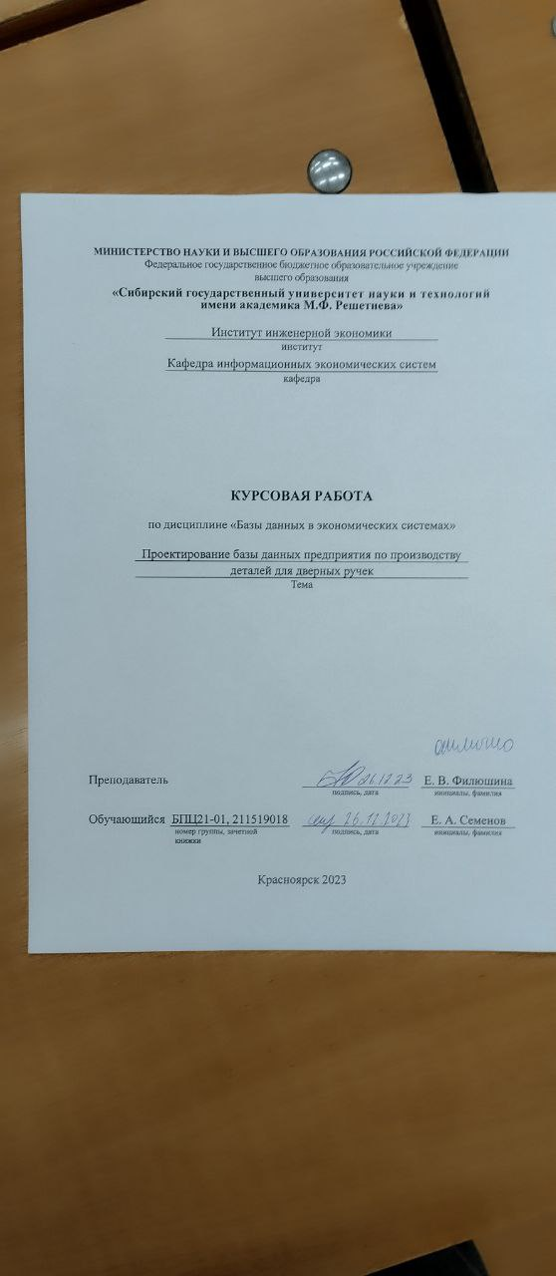

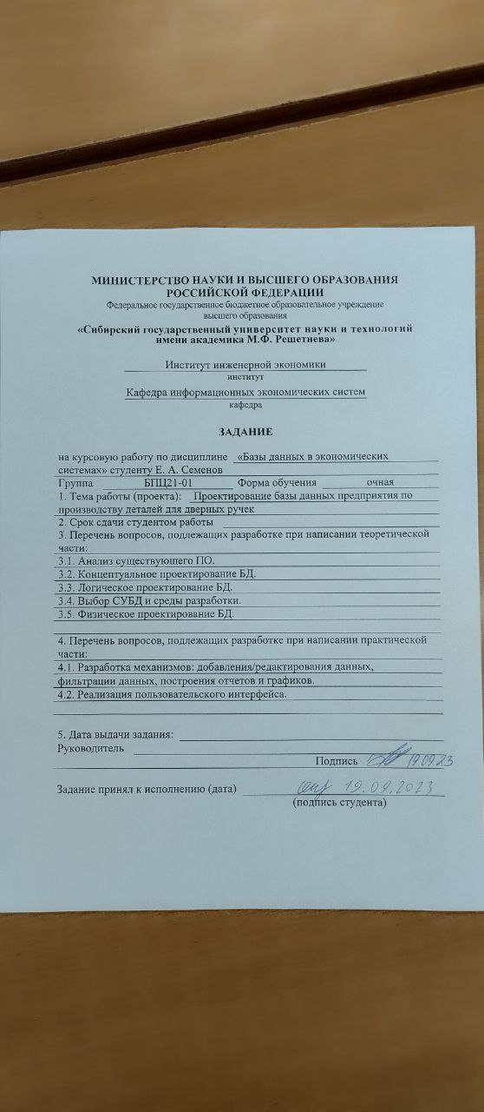

**СОДЕРЖАНИЕ**

Введение 3

1 Рроектирование базы данных 4

1.1 Анализ существующего программного обеспечения 4

1.2 Описание предметной области 5

1.3 Концептуальное проектирование базы данных 7

1.4 Логическая модель базы данных 10

1.5 Выбор целевой СУБД и среды разработки клиентского приложения 15

1.6 Физическое проектирование базы данных 17

2 Разработка клиентского приложения 23

2.1 Структура программного продукта 23

2.2 Оформление интерфейса 24

2.3 Оформление печатных форм 28

Заключение 32

Список использованых источников 33

Приложение 34

# ВВЕДЕНИЕ

В современном мире производство занимает важную роль в экономике. Однако остаются нерешенными ряд проблем. Во-первых, это частый простой оборудования, что в свою очередь влечёт снижение производимой продукции, во-вторых, это усложнение связи с поставщиками, что приводит к снижению производимой продукции и увеличению издержек производства, в-третьих, это недовольство контрагентов, ожидающих продолжительное время продукцию. Вышеописанные проблемы проистекают из проблем внутри производства, которые описаны ниже.

Стоит отметить проблему учёта произведенной продукции и материалов для её производства. В некоторых предприятиях для этого используют, либо бумажные носители в виде таблиц, либо табличные редакторы по типу *Microsoft* *Excel*, что в свою очередь затрудняет процесс учёта и увеличивает шанс утраты необходимых материалов или готовой продукции. Эта проблема обусловлена тем, что бумажный носитель не так удобен нежели электронный, а продукция, если речь идёт о непищевом производстве, может храниться продолжительное время, что повышает риск утраты бумажного носителя. В случае хранения информации об учёте в таблицах табличных редакторов появляются две ключевых проблемы:

- в них не предоставлен весь полезный функционал баз данных;

- высока вероятность ошибок при вводе данных.

Учет, основанный на системе с поддержкой модели хранения данных в базе данных, решает вышеописанные проблемы. В нем реализованы полезные функции присущие базам данных для работы со списком данных, а также реализован необходимый функционал снижающий шанс на ошибку пользователя.

Существует проблема сбора и хранения аналитических данных производства. Отдельным должностным лицам, которым необходима аналитическая информация, требуется значительное время для сбора и систематизации информации о производстве, что в свою очередь приводит к несвоевременной адаптации фирмы к постоянно меняющейся обстановке на производстве. Это обусловлено тем, что сбор аналитики, либо вовсе отсутствует в каком бы то ни было виде, либо организован на бумажных носителях, либо в таблицах табличных редакторов. Хранение в реляционной базе данных аналитических данных позволяет в кратчайшие сроки получить упорядоченные данные о производстве и своевременно реагировать на изменения в производстве.

Проблемы производства затрагивают производство дверных ручек, а в частности, фирму, производящую детали для дверных ручек «Крит-М».

# 1 ПРОЕКТИРОВАНИЕ БАЗЫ ДАННЫХ

## 1.1 Анализ существующего программного обеспечения

Рассмотри готовые решения баз данных, связанных с производством, и сделаем вывод, будем ли мы пользоваться готовым решением или разработаем свою базу данных

1. 1С Предприятие:
   1. Особенности: 1С Предприятие представляет собой стандартную модель данных для производственной индустрии, разработанную Компанией 1С. Включает в себя основные сущности и связи, связанные с производством широкого вида изделий. Обеспечивает базовые элементы для управления данными в производственной отрасли.
   2. Преимущества: широкий функционал, охватывающий основные аспекты производственной деятельности. Поддерживается крупным поставщиком программного обеспечения с многолетним опытом.
   3. Недостатки: может быть недостаточно гибким для уникальных требований конкретных предприятий. Не всегда учитывает специфические особенности бизнес-процессов различных компаний.
2. Парус:
   1. Особенности: Парус предоставляет решения для управления бизнес-процессами в производственных и оборонной отраслях. Включает в себя модули для управления производством, логистикой, финансами и другими аспектами деятельности.
   2. Преимущества: интегрированный подход к управлению бизнес-процессами с использованием единой платформы. Поддерживает масштабные предприятия и обеспечивает широкий функционал.
   3. Недостатки: требует дополнительной настройки для адаптации к уникальным требованиям конкретных предприятий. Некоторые компании могут считать его сложным и дорогостоящим внедрением.

Преимущества и недостатки готовых решений представлены в таблице 1.

Таблица 1 – Преимущества и недостатки готовых решений

|  |  |  |
| --- | --- | --- |
| Решение | Преимущества | Недостатки |
| 1С Предприятие | Широкий функционал, охватывающий основные аспекты производственной деятельности.  Поддерживается крупным поставщиком программного обеспечения с многолетним опытом. | Может быть недостаточно гибким для уникальных требований конкретных предприятий.  Не всегда учитывает специфические особенности бизнес-процессов различных компаний. |
| Парус | Интегрированный подход к управлению бизнес-процессами с использованием единой платформы.  Поддерживает масштабные предприятия и обеспечивает широкий функционал. | Требует дополнительной настройки для адаптации к уникальным требованиям конкретных предприятий.  Некоторые компании могут считать его сложным и дорогостоящим внедрением. |

Причина по которой предприятию по производству деталей для дверных ручек не подойдут готовые решения, следующие:

1. Производство имеет свою уникальную специфику и размер, что может потребовать учета особенностей производства и бизнес-процессов, которые не представлены в общедоступных базах данных.
2. Производство имеет конфиденциальную информацию, для этого потребуется своя база данных, чтобы обеспечить полный контроль над доступом к данным.
3. Предприятие имеет уникальные требования к базе данных, связанные с интеграцией с текущими системами, бюджетом, сроками и другими аспектами, которые могут не быть учтены в стандартных базах данных;

Собственная база данных позволит быть предприятию более гибкими в адаптации к изменениям в бизнес-процессах и требованиях, что может быть сложнее достичь с использованием готовых решений.

1. Предприятие не крупное и ему не требуется весь функционал типовых решений для хранения данных.
2. На предприятии нет высоких вычислительных мощностей для поддержки типового решений, а необходимый уровень быстродействия можно достичь если в решении для хранения данных будут только те функции, которые действительно необходимы данному предприятию.
3. Сотрудники предприятия хорошо знакомы с номенклатурой предприятия, но плохо знакомы с функционалом и логикой работы с типовыми решениями, поэтому им будет проще работать в решении, которое будет разработано именно под данное предприятие.
4. Типовые решения не учитывают специфику производства деталей для дверных ручек, которые применяются на данном предприятии.

## 1.2 Описание предметной области

Фирма по производству деталей для дверных ручек «Крит-М».

Функции фирмы: фирма занимается производством деталей для дверных ручек. В фирме есть отделы и отдельные должностные лица, отдел закупки занимается организацией закупки материалов у поставщиков, отдел хранения занимается организацией приёмки, размещения и выдачи материалов со склада, отдел производства занимается организацией производства деталей, отдел доставки занимается организацией доставки до контрагентов деталей, отдел материально-технического снабжения занимается организацией закупки инструментов и оборудования для производства, так же есть экономист, который занимается анализом хозяйственной деятельности фирмы и расчётом дальнейшего развития фирмы, начальник фирмы занимается управленческой деятельностью.

Все движения материалов и готовой продукции документируются в текстовых редакторах, единой базы данных нет, учёт материалов ведётся в табличных редакторах, что замедляет развитие предприятия и увеличивает издержки на производство.

Поэтому данному предприятию необходима единая база данных для хранения информации, связанной с бизнес-процессами.

Организационная структура предприятия представлена в таблице 2.

Таблица 2 - Должности «Крит-М»

|  |  |
| --- | --- |
| Должности | Функции |
| 1. Генеральный директор предприятия | Определение стратегического направления развития предприятия, управление ресурсами, принятие ключевых решений и обеспечение общей эффективности работы предприятия |
| 1. Начальник производства | Управление производственными операциями, планирование производственных процессов, контроль выполнения графиков, обеспечение высокой производительности |
| 1. Слесарь | Изготавливает детали по заданным чертежам |
| 1. Заведующий складом | Организация хранения и учета материалов, комплектующих и готовой продукции, управление поставками и распределением ресурсов |
| 1. Специалист по закупкам | Поиск и выбор поставщиков материалов и комплектующих, ведение переговоров, заключение договоров и управление поставками |

На данный момент на предприятии осуществляется учёт с использованием *Microsoft Access*. Однако, в свете требований пользователей к программному обеспечению (ПО), возникает необходимость рассмотрения альтернативных решений, включая возможность разработки новой базы данных.

Требования пользователей к ПО включают не только учетные аспекты, но и важные критерии по интерфейсу, которые должны быть интуитивно понятными для пользователей, учитывая специфику производства деталей для дверных ручек. Интерфейс должен обеспечивать доступ ко всем необходимым функциям управления данными о деталях, производственных процессах и ручках.

Требования к отчетам информационной системы предполагают возможность генерации отчетов о продукции, производственных процессах, состоянии склада и других важных аспектах деятельности. При этом, печатные формы должны быть четкими, содержательными и включать информацию о ручках, деталях, заказах, и других аспектах деятельности компании.

С учетом использования *Microsoft Access* в настоящее время, предприятие сталкивается с вопросом о том, насколько текущее ПО соответствует растущим требованиям. Рассмотрение альтернативных решений, включая готовые базы данных или даже разработку собственной, становится важным этапом для обеспечения эффективного управления данными и соответствия потребностям производственной отрасли.

## 1.3 Концептуальное проектирование базы данных

Концептуальное проектирование базы данных — это этап проектирования, на котором создается высокоуровневая абстракция структуры данных. Оно фокусируется на понимании основных сущностей, их атрибутов и взаимосвязей в контексте бизнес-процессов или области предметной области.

Описание сущностей базы данных представлено в таблице 3.

Таблица 3 – Описание сущностей

|  |  |  |
| --- | --- | --- |
| Имя сущности | Тип сущности | Описание |
| Деталь и модель ручки | Характеристика | Информация о детали для ручки |
| Материал | Характеристика | Материал – объект для производства деталей для ручек |
| Сотрудник | Обозначение | Сотрудник – физическое лицо, работающее в фирме |
| Заказ для заказчика | Характеристика | Заказы – объект с содержанием деталей для поставки заказчикам |
| Поставщик | Обозначение | Поставщик – юр лицо, которое поставляет материалы |
| Склад | Обозначение | Склад – место хранения деталей и/или материалов |

Описание связей между сущностями представлено в таблице 4.

Таблица 4 – Описание связей между сущностями

|  |  |  |  |  |  |
| --- | --- | --- | --- | --- | --- |
| Имя связи | Степень связи | Имя сущности №1 | Имя сущности №2 | Показатель участия сущностей в связи | Описание связи |
| Деталь и Модель ручки_ Материал | 1:М | Деталь | Материал | полная | Деталь состоит из материалов |
| Деталь и Модель ручки_  Заказ для заказчика | М:М | Деталь | Заказ | полная | В заказе есть детали |
| Сотрудник_ Заказ для заказчика | 1:М | Сотрудник | Заказ | частичная | Сотрудники поручили заказы |
| Материал_ Поставщик | М:М | Материал | Поставщик | полная | Поставщик поставляет материалы, материал поставляют поставщики |
| Склад_ Деталь и Модель ручки | М:М | Склад | Деталь | частичная | Склад хранит детали |
| Склад_ Материал | М:М | Склад | Материал | частичная | Склад хранит материалы |

Определение для каждой сущности атрибутов, типов атрибутов, доменов атрибутов (диапазонов принимаемых значений) и идентифицирующих атрибутов представлено в таблицах 5 - 10.

Таблица 5 – Описание атрибутов сущностей таблицы Деталь и модель ручки

|  |  |  |  |  |
| --- | --- | --- | --- | --- |
| Имя сущности | Имя атрибута | Тип атрибута | Домен атрибута | Описание атрибута |
| Деталь и модель ручки | *ID* модели ручки | Натуральное число | Не пустое | Идентификатор ручки |
| Цвет | Строка | Не пустое, не более 50 символов | Описание цвета ручки |
| *ID* детали | Натуральное число | Не пустое | Идентификатор детали |
| Наименование детали | Натуральное число | Не пустое, не более 50 символов | Наименование детали |
| Наименование модели ручки | Строка | Не пустое, не более 50 символов | Наименование модели ручки |

Таблица 6 – Описание атрибутов сущностей таблицы Материал

|  |  |  |  |  |
| --- | --- | --- | --- | --- |
| Имя сущности | Имя атрибута | Тип атрибута | Домен атрибута | Описание атрибута |
| Материал | *ID* | Натуральное число | Не пустое | Идентификатор материала |
| Тип | Строка | Не пустое, не более 50 символов | Тип материала |
| Цвет | Строка | Не пустое, не более 50 символов | Цвет материала |
| *ID* ручки и детали | Натуральное число | Не пустое | Идентификатор принадлежности материала той или иной детали |
| *ID* склада | Натуральное число | Не пустое | Идентификатор принадлежности материала тому или иному складу |
| *ID* поставщика | Натуральное число | Не пустое | Идентификатор принадлежности материала тому или иному поставщику |

Таблица 7 – Описание атрибутов сущностей таблицы Сотрудник

|  |  |  |  |  |
| --- | --- | --- | --- | --- |
| Имя сущности | Имя атрибута | Тип атрибута | Домен атрибута | Описание атрибута |
| Сотрудник | *ID* | Натуральное число | Не пустое | Идентификатор сотрудника |
| Имя | Строка | Не пустое, не более 50 символов | Имя сотрудника |
| Должность | Строка | Не пустое, не более 50 символов | Должность сотрудника |
| Пол | Булев тип | Не пустое | Пол сотрудника |

Таблица 8 – Описание атрибутов сущностей таблицы Заказ для Заказчика

|  |  |  |  |  |
| --- | --- | --- | --- | --- |
| Имя сущности | Имя атрибута | Тип атрибута | Домен атрибута | Описание атрибута |
| Заказ для  Заказчика | *ID* заказа | Натуральное число | Не пустое | Идентификатор заказа |
| Дата создания | Дата | Не пустое | Дата создания заказа |
| Срок выполнения | Дата | Не пустое | Срок выполнения заказа |
| *ID* заказчика | Натуральное число | Не пустое | Идентификатор заказчика |
| Наименование заказчика | Строка | Не пустое, не более 50 символов | Наименование заказчика |
| Наименование заказа | Строка | Не пустое, не более 50 символов | Наименование заказа |
| Адрес регистрации заказчика | Строка | Не пустое, не более 350 символов | Адрес заказчика |

Таблица 9 – Описание атрибутов сущностей таблицы Поставщик

|  |  |  |  |  |
| --- | --- | --- | --- | --- |
| Имя сущности | Имя атрибута | Тип атрибута | Домен атрибута | Описание атрибута |
| Поставщик | *ID* | Натуральное число | Не пустое | Идентификатор поставщика |
|  | Наименование | Строка | Не пустое, не более 50 символов | Наименование поставщика |
| Адрес регистрации | Строка | Не пустое, не более 350 символов | Адрес поставщика |

Таблица 10 – Описание атрибутов сущностей таблицы Склад

|  |  |  |  |  |
| --- | --- | --- | --- | --- |
| Имя сущности | Имя атрибута | Тип атрибута | Домен атрибута | Описание атрибута |
| Склад | *ID* | Натуральное число | Не пустое | Идентификатор склада |
| Наименование тип | Строка | Не пустое, не более 50 символов | Тип склада |
| Количество мест | Натуральное число | Не пустое, не более 10 символов | Количество мест для хранения |

Для представления ER-диаграммы используем нотацию Чена. Концептуальное проектирование базы данных в виде *ER*-диаграммы представлено на рисунке 1.

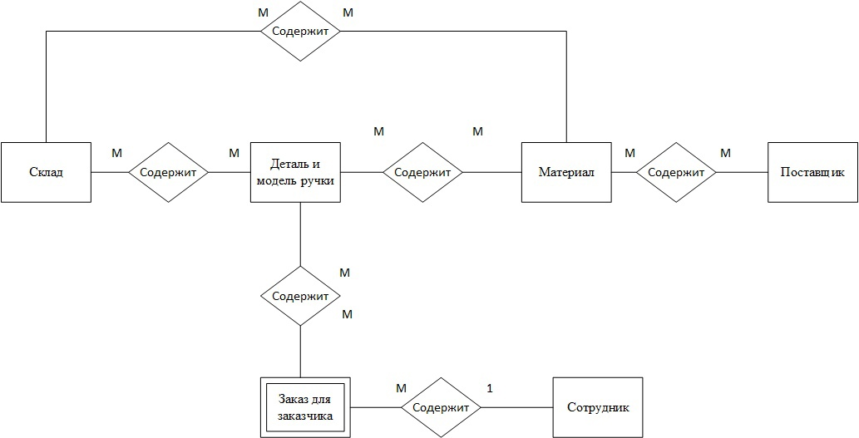

Рисунок 1 – *ER*-диаграмма

## 1.4 Логическая модель базы данных

Логическая модель базы данных представляет собой абстрактное представление структуры данных, независимое от конкретной реализации в какой-либо СУБД. Она описывает структуру данных, их отношения друг с другом и способы, которыми эти данные используются в рамках бизнес-процессов или приложений.

Для представления логической модели использована нотация *IDEF1X*

1 нормальная форма

Определение 1 нормальной формы:

Первая нормальная форма требует, чтобы все ячейки таблицы содержали только атомарные (неделимые) значения, то есть чтобы каждая ячейка содержала только одно значение, а не список значений или составные данные. Это позволяет обеспечить атомарность значений в каждой ячейке таблицы, что соответствует требованиям первой нормальной формы.

2 нормальная форма

Определение 2 нормальной формы:

Вторая нормальная форма требует, чтобы каждый не ключевой атрибут в таблице полностью функционально зависел от первичного ключа, и не зависел от каких-либо других не ключевых атрибутов.

Описание действий:

1. Выделение связей между данными.
2. Создание первичных и внешних ключей: Каждая таблица имеет первичный ключ (*PK*), который идентифицирует уникальные записи, и внешние ключи (*FK*), чтобы связать данные между таблицами.
3. Разделение атрибутов: Информация о клиентах и товарах выделена в отдельные таблицы, чтобы избежать повторения данных и обеспечить уникальность записей в каждой таблице.

Это позволяет избежать аномалий в данных и обеспечивает более эффективное хранение информации, соответствуя требованиям второй нормальной формы.

3 нормальная форма

Определение 3 нормальной формы:

Третья нормальная форма требует, чтобы каждый не ключевой атрибут был функционально зависим от первичного ключа, и не зависел от других не ключевых атрибутов.

Описание действий относительно 2 нормальной формы:

Идентификация функциональных зависимостей. Мы имеем таблицы, где каждый атрибут зависит от первичного ключа своей таблицы.

Устранение транзитивных зависимостей. Разделение данных для недопущения повторений. Это позволяет эффективно хранить данные и избежать аномалий, соответствуя требованиям третьей нормальной формы.

Описание атрибутов сущности представлена в таблицах 11 – 23.

Таблица 11 – Описание атрибутов сущности Модель ручки в 3НФ

|  |  |  |  |  |
| --- | --- | --- | --- | --- |
| Имя сущности | Имя атрибута | Тип атрибута | Домен атрибута | Описание атрибута |
| Модель ручки | *ID* модели ручки | Натуральное число | Уникальный идентификатор | Идентификатор ручки |
| Наименование | Строка | Не пустое, не более 50 символов | Название модели |
| Цвет | Строка | Не пустое, не более 50 символов | Описание цвета ручки |

Таблица 12 – Описание атрибутов сущности Деталь в 3НФ

|  |  |  |  |  |
| --- | --- | --- | --- | --- |
| Имя сущности | Имя атрибута | Тип атрибута | Домен атрибута | Описание атрибута |
| Деталь | *ID* детали | Натуральное число | Уникальный идентификатор | Идентификатор детали |
| Наименование | Строка | Не пустое, не более 50 символов | Название детали |

Таблица 13 – Описание атрибутов сущности Материал в 3НФ

|  |  |  |  |  |
| --- | --- | --- | --- | --- |
| Имя сущности | Имя атрибута | Тип атрибута | Домен атрибута | Описание атрибута |
| Материал | *ID* материала | Натуральное число | Уникальный идентификатор | Идентификатор материала |
| Наименование | Строка | Не пустое, не более 50 символов | название материала |
| Цвет | Строка | Не пустое, не более 50 символов | Цвет материала |

Таблица 14 – Описание атрибутов сущности Сотрудник в 3НФ

|  |  |  |  |  |
| --- | --- | --- | --- | --- |
| Имя сущности | Имя атрибута | Тип атрибута | Домен атрибута | Описание атрибута |
| Сотрудник | *ID* сотрудника | Натуральное число | Уникальный идентификатор | Идентификатор сотрудника |
| Имя | Строка | Не пустое, не более 50 символов | Имя сотрудника |
| Должность | Строка | Не пустое, не более 50 символов | Должность сотрудника |
| Пол | Булев тип | Не пустое | Пол сотрудника |

Таблица 15 – Описание атрибутов сущности Заказ в 3НФ

|  |  |  |  |  |
| --- | --- | --- | --- | --- |
| Имя сущности | Имя атрибута | Тип атрибута | Домен атрибута | Описание атрибута |
| Заказ | *ID* заказа | Натуральное число | Уникальный идентификатор | Идентификатор заказа |
| Дата создания | Дата | Не пустое | Дата создания заказа |
| Срок выполнения | Дата | Не пустое | Срок выполнения заказа |
| *ID* заказчика | Натуральное число | Уникальный идентификатор | Идентификатор заказчика |
| *ID* сотрудника | Натуральное число | Уникальный идентификатор | Идентификатор сотрудника |

Таблица 16 – Описание атрибутов сущности Поставщик в 3НФ

|  |  |  |  |  |
| --- | --- | --- | --- | --- |
| Имя сущности | Имя атрибута | Тип атрибута | Домен атрибута | Описание атрибута |
| Поставщик | *ID* поставщика | Натуральное число | Уникальный идентификатор | Идентификатор поставщика |
| Наименование | Строка | Не пустое, не более 50 символов | Наименование поставщика |
| Адрес регистрации | Строка | Не пустое, не более 350 символов | Адрес поставщика |

Таблица 17 – Описание атрибутов сущности Заказчик в 3НФ

|  |  |  |  |  |
| --- | --- | --- | --- | --- |
| Имя сущности | Имя атрибута | Тип атрибута | Домен атрибута | Описание атрибута |
| Заказчик | *ID* заказчика | Натуральное число | Уникальный идентификатор | Идентификатор заказчика |
| Наименование | Строка | Не пустое, не более 50 символов | Наименование заказчика |
| Адрес регистрации | Строка | Не пустое, не более 350 символов | Адрес заказчика |

Таблица 18 – Описание атрибутов сущности Склад в 3НФ

|  |  |  |  |  |
| --- | --- | --- | --- | --- |
| Имя сущности | Имя атрибута | Тип атрибута | Домен атрибута | Описание атрибута |
| Склад | *ID* склада | Натуральное число | Уникальный идентификатор | Идентификатор склада |
| Количество мест | Натуральное число | Не пустое, не более 10 символов | Количество мест для хранения |
| Тип | Строка | Не пустое | Тип склада |

Таблица 19 – Описание атрибутов сущности Модель_ручки_деталь в 3НФ

|  |  |  |  |  |
| --- | --- | --- | --- | --- |
| Имя сущности | Имя атрибута | Тип атрибута | Домен атрибута | Описание атрибута |
| Модель ручки_деталь | *ID* | Натуральное число | Уникальный идентификатор | Идентификатор соответствия |
| *ID* модели ручки | Натуральное число | Уникальный идентификатор | Идентификатор модели ручки |
| *ID* детали | Натуральное число | Уникальный идентификатор | Идентификатор детали |

Таблица 20 – Описание атрибутов сущности Деталь_склад в 3НФ

|  |  |  |  |  |
| --- | --- | --- | --- | --- |
| Имя сущности | Имя атрибута | Тип атрибута | Домен атрибута | Описание атрибута |
| Деталь_склад | *ID* | Натуральное число | Уникальный идентификатор | Идентификатор детали |
| *ID* детали | Натуральное число | Уникальный идентификатор | Идентификатор детали |
| *ID* склада | Натуральное число | Уникальный идентификатор | Идентификатор склада |

Таблица 21 – Описание атрибутов сущности Склад_материал в 3НФ

|  |  |  |  |  |
| --- | --- | --- | --- | --- |
| Имя сущности | Имя атрибута | Тип атрибута | Домен атрибута | Описание атрибута |
| Склад_материал | *ID* | Натуральное число | Уникальный идентификатор | Идентификатор детали |
| *ID* склада | Натуральное число | Уникальный идентификатор | Идентификатор склада |
| *ID* материала | Натуральное число | Уникальный идентификатор | Идентификатор материала |

Таблица 22 – Описание атрибутов сущности Поставщик_материал в 3НФ

|  |  |  |  |  |
| --- | --- | --- | --- | --- |
| Имя сущности | Имя атрибута | Тип атрибута | Домен атрибута | Описание атрибута |
| Поставщик_материал | *ID* | Натуральное число | Уникальный идентификатор | Идентификатор детали |
| *ID* поставщика | Натуральное число | Уникальный идентификатор | Идентификатор поставщика |
| *ID* материала | Натуральное число | Уникальный идентификатор | Идентификатор материала |

Таблица 23 – Описание атрибутов сущности Деталь_материал в 3НФ

|  |  |  |  |  |
| --- | --- | --- | --- | --- |
| Имя сущности | Имя атрибута | Тип атрибута | Домен атрибута | Описание атрибута |
| Деталь_материал | *ID* | Натуральное число | Уникальный идентификатор | Идентификатор детали |
| *ID* детали | Натуральное число | Уникальный идентификатор | Идентификатор детали |
| *ID* материала | Натуральное число | Уникальный идентификатор | Идентификатор материала |

Таблица 23 – Описание атрибутов сущности Деталь_заказ в 3НФ

|  |  |  |  |  |
| --- | --- | --- | --- | --- |
| Имя сущности | Имя атрибута | Тип атрибута | Домен атрибута | Описание атрибута |
| Деталь_заказ | *ID* | Натуральное число | Уникальный идентификатор | Идентификатор детали |
| *ID* детали | Натуральное число | Уникальный идентификатор | Идентификатор детали |
| *ID* заказа | Натуральное число | Уникальный идентификатор | Идентификатор заказа |

Структура данных в третей нормальной форме представлена на рисунке 2.

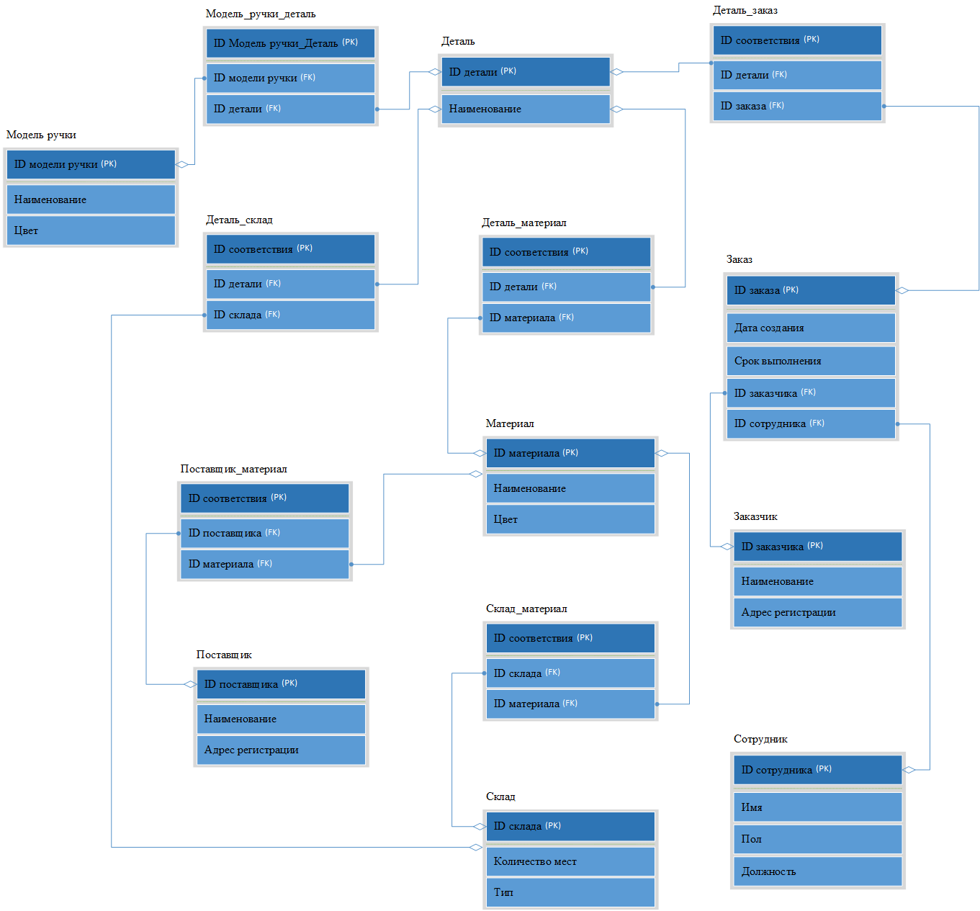

Рисунок 2 – Структура данных в третей нормальной форме

## 1.5 Выбор целевой СУБД и среды разработки клиентского приложения

В качестве возможных альтернатив, для разработки базы данных рассмотрим несколько СУБД, каждая из которых обладает своими уникальными характеристиками.

*MSSQL: MSSQL* предлагает обширный функционал, охватывающий множество возможностей управления данными. Высокая надежность и производительность делают ее привлекательным выбором для крупных приложений. Однако, использование *MSSQL* может потребовать дополнительных ресурсов и обучения персонала, а высокие затраты на лицензии и обслуживание могут стать недостатком.

*MySQL: MySQL*, являясь открытым исходным кодом, обеспечивает гибкость в настройке и модификации. Хотя его производительность подходит для средних и малых проектов, ограниченные возможности масштабирования делают его менее подходящим для крупных приложений. Низкие затраты на обслуживание и наличие бесплатной версии являются преимуществами.

*SQL Workbench: SQL Workbench* является клиентом для работы с базами данных через SQL. Это инструмент, предоставляющий удобный интерфейс для написания и выполнения *SQL*-запросов, а также управления базой данных. Он предоставляет возможности для визуализации данных, создания и редактирования таблиц, а также другие инструменты для администрирования баз данных. *SQL Workbench* не является самостоятельной базой данных, но предоставляет средства для взаимодействия с различными СУБД, включая *MSSQL*.

Плюсы и минусы СУБД представлены в таблице 24.

Таблица 24 - Плюсы и минусы СУБД

|  |  |  |
| --- | --- | --- |
| СУБД | Плюсы | Минусы |
| *MSSQL* | Обширный функционал, подходящий для крупных приложений. | Требует дополнительных ресурсов и обучения персонала.  Высокие затраты на лицензии и обслуживание. |
| *MySQL* | -Открытый исходный код, гибкость в настройке и модификации. | Ограниченные возможности масштабирования для крупных проектов. |
| *SQL Workbench* | Удобный интерфейс для написания и выполнения *SQL*-запросов.  Возможности визуализации данных и администрирования базы данных. | Не является самостоятельной базой данных, а лишь инструментом для работы с другими СУБД. |

Выбор *MSSQL* в качестве инструмента для работы с базой данных основан на нескольких ключевых причинах:

Идеальным вариантом для нашей базы данных станет *Microsoft SQL Server (MSSQL).*

*Microsoft SQL Server (MSSQL)* — это мощная система управления базами данных, и есть несколько причин, почему ее стоит использовать:

Надежность и производительность: *MSSQL* известен своей надежностью и хорошей производительностью. Он способен обрабатывать большие объемы данных и обеспечивать высокую скорость выполнения запросов, что важно для работы крупных и сложных приложений.

Широкий набор функций: *MSSQL* предлагает обширный набор функций и возможностей, включая поддержку хранимых процедур, триггеров, аналитических функций, полнотекстового поиска, а также возможности для бэкапов и восстановления данных.

Безопасность данных: *MSSQL* предоставляет множество средств для защиты данных, включая механизмы аутентификации, авторизации, шифрования и аудита. Это позволяет обеспечить высокий уровень безопасности для хранения конфиденциальной информации.

Интеграция с другими продуктами *Microsoft*: если ваша организация использует другие продукты *Microsoft*, такие как *Azure, SharePoint, Excel* и др., то *MSSQL* интегрируется лучше всего с этими системами, что облегчает работу и обмен данными между приложениями.

Поддержка: *Microsoft* обеспечивает поддержку для своих продуктов, включая регулярные обновления, исправления ошибок и техническую поддержку. Это важно для обеспечения стабильной работы базы данных и получения необходимой помощи при возникновении проблем.

## 1.6 Физическое проектирование базы данных

В качестве проектирования базы данных используем *SQL Server Management Studio.*

Структура представлена в таблицах 25-38.

Таблица 25 – Структура таблицы " Модель ручки"

|  |  |  |  |  |  |  |  |  |
| --- | --- | --- | --- | --- | --- | --- | --- | --- |
| Наименование поля | Тип поля | Размерность | Кол-во знаков после запятой | Ключевое или индексированное поле | Значение по умолчанию | Условие на значение | Сообщение об ошибке | Содержание поля |
| *ID* модели ручки | *INT* | *AI* | - | *PK* | - | 0 < | Заполнить | - |
| Наименование | *VARCHAR* | 50 | - | - | - | - | Заполнить | - |
| Цвет | *VARCHAR* | 50 | - | - | - | - | Заполнить | - |

Таблица 26 – Структура таблицы " Деталь"

|  |  |  |  |  |  |  |  |  |
| --- | --- | --- | --- | --- | --- | --- | --- | --- |
| Наименование поля | Тип поля | Размерность | Кол-во знаков после запятой | Ключевое или индексированное поле | Значение по умолчанию | Условие на значение | Сообщение об ошибке | Содержание поля |
| *ID* детали | *INT* | *AI* | - | *PK* | - | 0 < | Заполнить | - |
| Наименование | *VARCHAR* | 50 | - | - | - | - | Заполнить | - |

Таблица 27 – Структура таблицы " Материал"

|  |  |  |  |  |  |  |  |  |
| --- | --- | --- | --- | --- | --- | --- | --- | --- |
| Наименование поля | Тип поля | Размерность | Кол-во знаков после запятой | Ключевое или индексированное поле | Значение по умолчанию | Условие на значение | Сообщение об ошибке | Содержание поля |
| *ID* материала | *INT* | *AI* | - | *PK* | - | 0 < | Заполнить | - |
| Цвет | *VARCHAR* | 50 | - | - | - | - | Заполнить | - |
| Наименование | *VARCHAR* | 50 | - | - | - | - | Заполнить | - |

Таблица 28 – Структура таблицы " Сотрудники"

|  |  |  |  |  |  |  |  |  |
| --- | --- | --- | --- | --- | --- | --- | --- | --- |
| Наименование поля | Тип поля | Размерность | Кол-во знаков после запятой | Ключевое или индексированное поле | Значение по умолчанию | Условие на значение | Сообщение об ошибке | Содержание поля |
| *ID* сотрудника | *INT* | *AI* | - | *PK* | - | 0 < | Заполнить | - |
| Имя | *VARCHAR* | 50 | - | - | - | - | Заполнить | - |
| Должность | *VARCHAR* | 50 | - | - | - | - | Заполнить | - |
| Пол | *BIT* | - | - | - | - | - | Заполнить | - |

Таблица 29 – Структура таблицы " Заказы"

|  |  |  |  |  |  |  |  |  |
| --- | --- | --- | --- | --- | --- | --- | --- | --- |
| Наименование поля | Тип поля | Размерность | Кол-во знаков после запятой | Ключевое или индексированное поле | Значение по умолчанию | Условие на значение | Сообщение об ошибке | Содержание поля |
| *ID* заказа | *INT* | *AI* | - | *PK* | - | 0 < | Заполнить | - |
| Дата создания | *DATETIME* | 25 | - | - | - | - | Заполнить | - |
| Срок выполнения | *DATETIME* | 25 | - | - | - | - | Заполнить | - |
| *ID* заказчика | *INT* | *AI* | - | *FK* | - | 0 < | Заполнить | - |
| *ID* сотрудника | *INT* | *AI* | - | *FK* | - | 0 < | Заполнить | - |

Таблица 30 – Структура таблицы " Поставщики"

|  |  |  |  |  |  |  |  |  |
| --- | --- | --- | --- | --- | --- | --- | --- | --- |
| Наименование поля | Тип поля | Размерность | Кол-во знаков после запятой | Ключевое или индексированное поле | Значение по умолчанию | Условие на значение | Сообщение об ошибке | Содержание поля |
| *ID* поставщика | *INT* | *AI* | - | *PK* | - | 0 < | Заполнить | - |
| Наименование | *VARCHAR* | 250 | - | - | - | - | Заполнить | - |
| Адрес регистрации | *VARCHAR* | 150 | - | - | - | - | Заполнить | - |

Таблица 31 – Структура таблицы " Заказчики"

|  |  |  |  |  |  |  |  |  |
| --- | --- | --- | --- | --- | --- | --- | --- | --- |
| Наименование поля | Тип поля | Размерность | Кол-во знаков после запятой | Ключевое или индексированное поле | Значение по умолчанию | Условие на значение | Сообщение об ошибке | Содержание поля |
| *ID* заказчика | *INT* | *AI* | - | *PK* | - | 0 < | Заполнить | - |
| Наименование | *VARCHAR* | 50 | - | - | - | - | Заполнить | - |
| Адрес регистрации | *VARCHAR* | 50 | - | - | - | - | Заполнить | - |

Таблица 32 – Структура таблицы " Склады"

|  |  |  |  |  |  |  |  |  |
| --- | --- | --- | --- | --- | --- | --- | --- | --- |
| Наименование поля | Тип поля | Размерность | Кол-во знаков после запятой | Ключевое или индексированное поле | Значение по умолчанию | Условие на значение | Сообщение об ошибке | Содержание поля |
| *ID* склада | *INT* | *AI* | - | *PK* | - | 0 < | Заполнить | - |
| Тип | *VARCHAR* | 50 | - | - | - | - | Заполнить | - |
| Количество мест | *INT* | 50 | - | - | - | - | Заполнить | - |

Таблица 33 – Структура таблицы " Модель_ручки_деталь "

|  |  |  |  |  |  |  |  |  |
| --- | --- | --- | --- | --- | --- | --- | --- | --- |
| Наименование поля | Тип поля | Размерность | Кол-во знаков после запятой | Ключевое или индексированное поле | Значение по умолчанию | Условие на значение | Сообщение об ошибке | Содержание поля |
| *ID* | *INT* | *AI* | - | *PK* | - | - | Заполните поле | - |
| *ID* модели ручки | *INT* | - | - | *FK* | - | - | Заполните поле | - |
| *ID* детали | *INT* | - | - | *FK* | - | - | Заполните поле | - |

Таблица 34 – Структура таблицы " Деталь_склад "

|  |  |  |  |  |  |  |  |  |
| --- | --- | --- | --- | --- | --- | --- | --- | --- |
| Наименование поля | Тип поля | Размерность | Кол-во знаков после запятой | Ключевое или индексированное поле | Значение по умолчанию | Условие на значение | Сообщение об ошибке | Содержание поля |
| *ID* | *INT* | *AI* | - | *PK* | - | - | Заполните поле | - |
| *ID* детали | *INT* | - | - | *FK* | - | - | Заполните поле | - |
| *ID* склада | *INT* | - | - | *FK* | - | - | Заполните поле | - |

Таблица 35 – Структура таблицы " Склад_материал "

|  |  |  |  |  |  |  |  |  |
| --- | --- | --- | --- | --- | --- | --- | --- | --- |
| Наименование поля | Тип поля | Размерность | Кол-во знаков после запятой | Ключевое или индексированное поле | Значение по умолчанию | Условие на значение | Сообщение об ошибке | Содержание поля |
| *ID* | *INT* | *AI* | - | *PK* | - | - | Заполните поле | - |
| *ID* склада | *INT* | - | - | *FK* | - | - | Заполните поле | - |
| *ID* материала | *INT* | - | - | *FK* | - | - | Заполните поле | - |

Таблица 36 – Структура таблицы " Поставщик_материал "

|  |  |  |  |  |  |  |  |  |
| --- | --- | --- | --- | --- | --- | --- | --- | --- |
| Наименование поля | Тип поля | Размерность | Кол-во знаков после запятой | Ключевое или индексированное поле | Значение по умолчанию | Условие на значение | Сообщение об ошибке | Содержание поля |
| *ID* | *INT* | *AI* | - | *PK* | - | - | Заполните поле | - |
| *ID* поставщика | *INT* | - | - | *FK* | - | - | Заполните поле | - |
| *ID* материала | *INT* | - | - | *FK* | - | - | Заполните поле | - |

Таблица 37 – Структура таблицы " Деталь_материал "

|  |  |  |  |  |  |  |  |  |
| --- | --- | --- | --- | --- | --- | --- | --- | --- |
| Наименование поля | Тип поля | Размерность | Кол-во знаков после запятой | Ключевое или индексированное поле | Значение по умолчанию | Условие на значение | Сообщение об ошибке | Содержание поля |
| *ID* | *INT* | *AI* | - | *PK* | - | - | Заполните поле | - |
| *ID* детали | *INT* | - | - | *FK* | - | - | Заполните поле | - |
| *ID* материала | *INT* | - | - | *FK* | - | - | Заполните поле | - |

Таблица 38 – Структура таблицы " Деталь_заказ "

|  |  |  |  |  |  |  |  |  |
| --- | --- | --- | --- | --- | --- | --- | --- | --- |
| Наименование поля | Тип поля | Размерность | Кол-во знаков после запятой | Ключевое или индексированное поле | Значение по умолчанию | Условие на значение | Сообщение об ошибке | Содержание поля |
| *ID* | *INT* | *AI* | - | *PK* | - | - | Заполните поле | - |
| *ID* детали | *INT* | - | - | *FK* | - | - | Заполните поле | - |
| *ID* заказа | *INT* | - | - | *FK* | - | - | Заполните поле | - |

Схема базы данных представлена на рисунке 3.

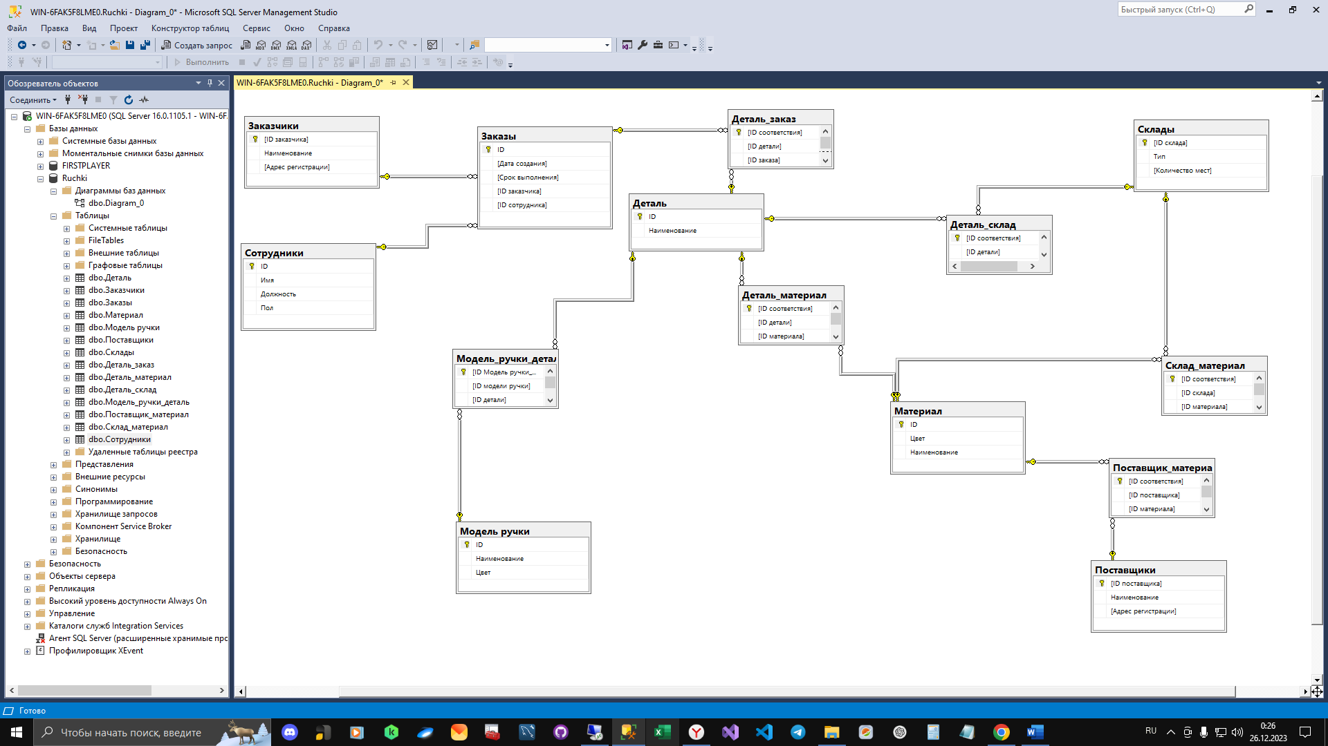

Рисунок 3 – Схема базы данных в SQL Server Management Studio

# 2 РАЗРАБОТКА КЛИЕНТСКОГО ПРИЛОЖЕНИЯ

## 2.1 Структура программного продукта

1. Главное меню:
   1. Производство деталей:
      1. Детали:
         1. Просмотр списка
         2. Редактирование информации (изменение, удаление, добавление)
      2. Модели Ручек:
         1. Просмотр списка
         2. Редактирование информации (изменение, удаление, добавление)
      3. Материалы:
         1. Просмотр списка
         2. Редактирование информации (изменение, удаление, добавление)
      4. Заказчики:
         1. Просмотр списка
         2. Редактирование информации (изменение, удаление, добавление)
      5. Заказы:
         1. Просмотр списка
         2. Редактирование информации (изменение, удаление, добавление)
   2. Сотрудники:
      1. Просмотр списка
      2. Редактирование информации (изменение, удаление, добавление)
   3. Поставки:
      1. Поставщики:
         1. Просмотр списка
         2. Редактирование информации (изменение, удаление, добавление)
      2. Поставки материалов:
         1. Просмотр списка
         2. Редактирование информации (изменение, удаление, добавление)
   4. Склад:
      1. Склады:
         1. Просмотр списка
         2. Редактирование информации (изменение, удаление, добавление)

## 2.2 Оформление интерфейса

Интерфейс состоит из форм ввода данных о бизнес-единицах, списков бизнес-единиц и печатных форм.

Форма ввода, удаления и добавления данных о детали и табличная форма вывод списка деталей представлена на рисунке 4.

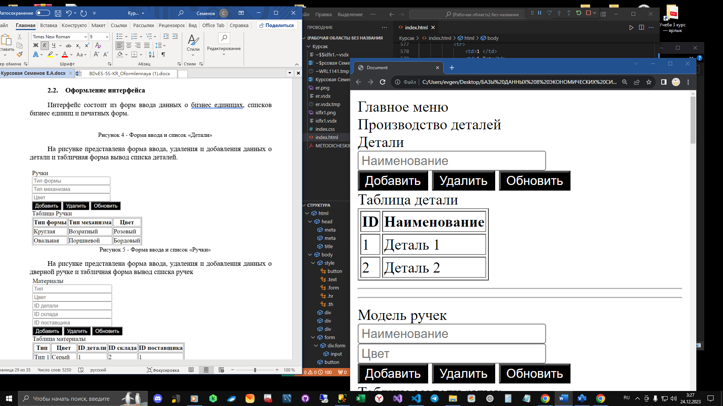

Рисунок 4 – Форма ввода и список «Детали»

Форма ввода, удаления и добавления данных о модели ручек и табличная форма вывод списка моделей ручки представлена на рисунке 5.

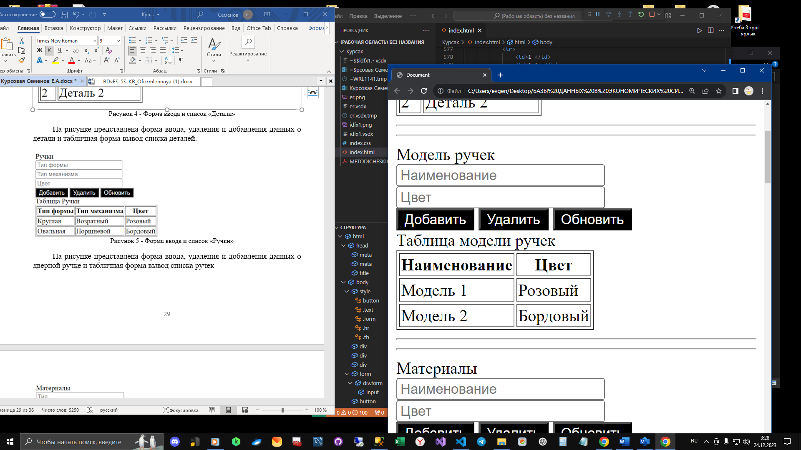

Рисунок 5 – Форма ввода и список «Ручки»

Форма ввода, удаления и добавления данных о материалах и табличная форма вывод списка материалов представлена на рисунке 6.

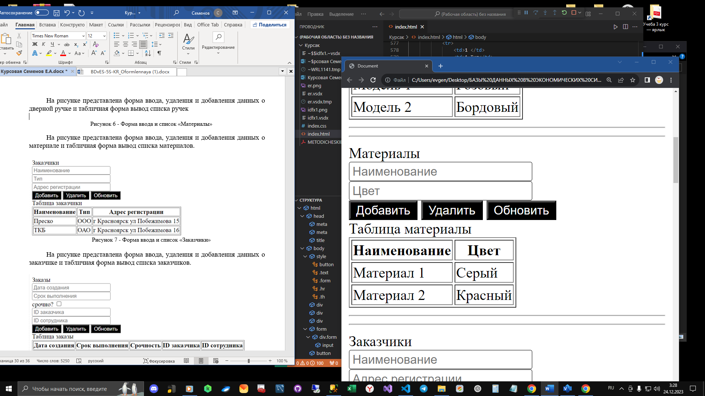

Рисунок 6 – Форма ввода и список «Материалы»

Форма ввода, удаления и добавления данных о заказчиках и табличная форма вывод списка заказчиков представлена на рисунке 7.

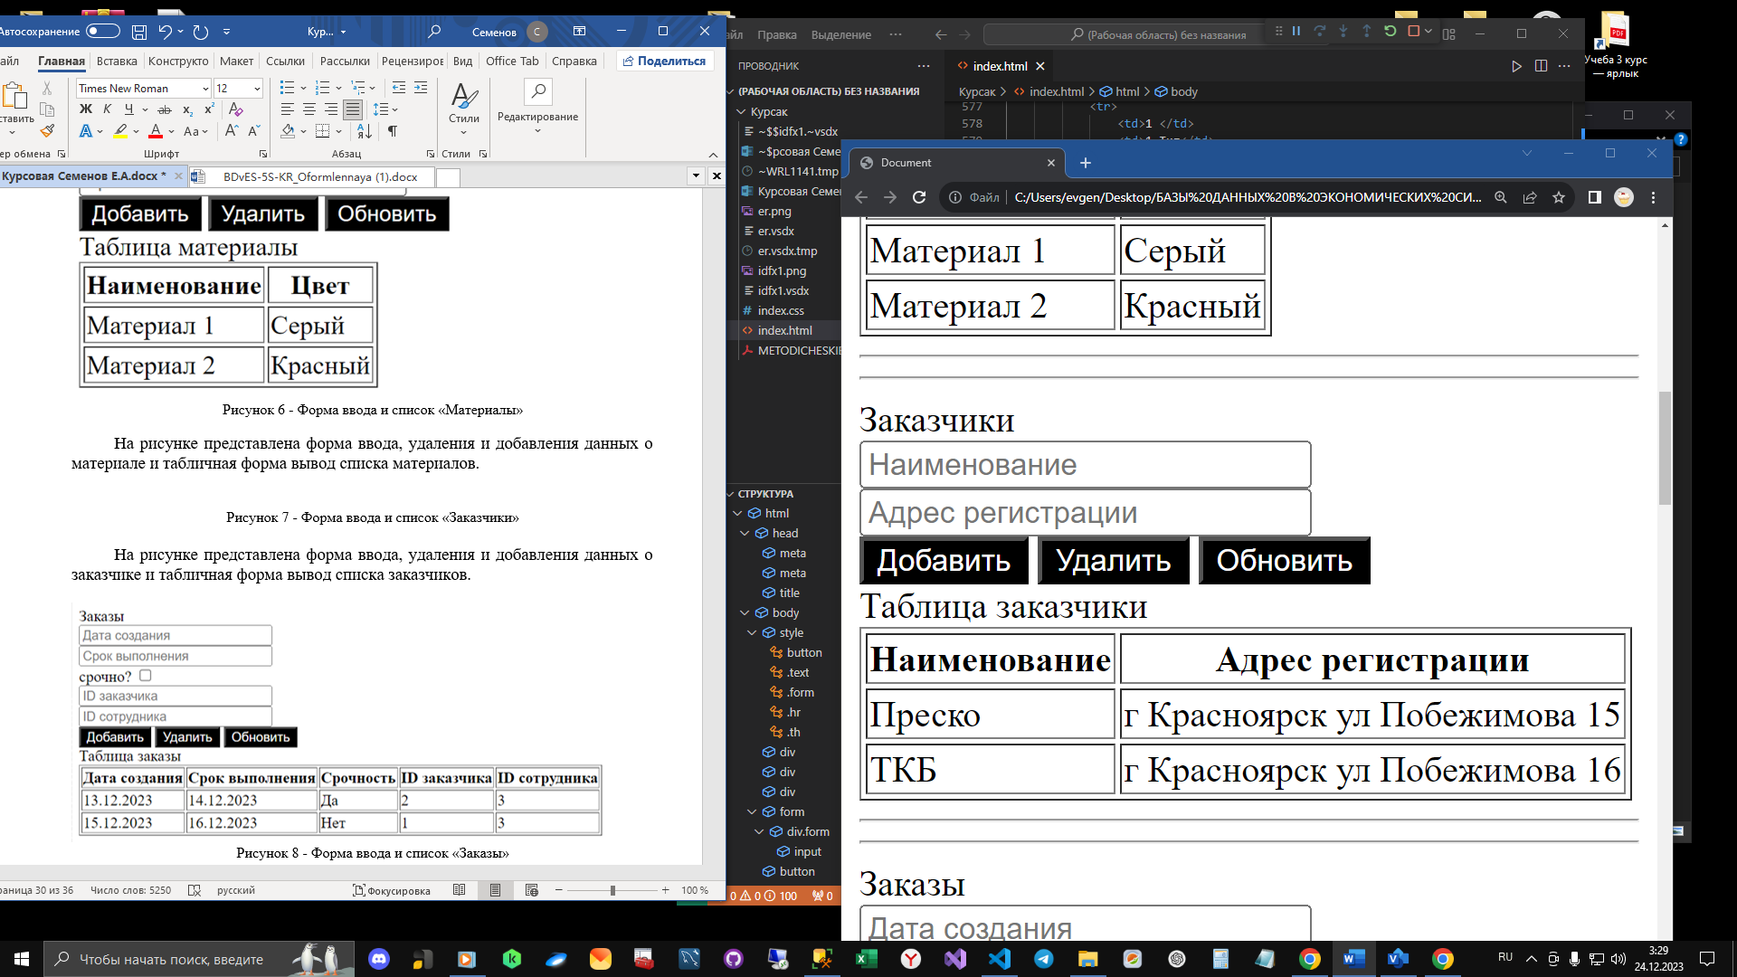

Рисунок 7 – Форма ввода и список «Заказчики»

Форма ввода, удаления и добавления данных о закаазе и табличная форма вывод списка заказов представлена на рисунке 8.

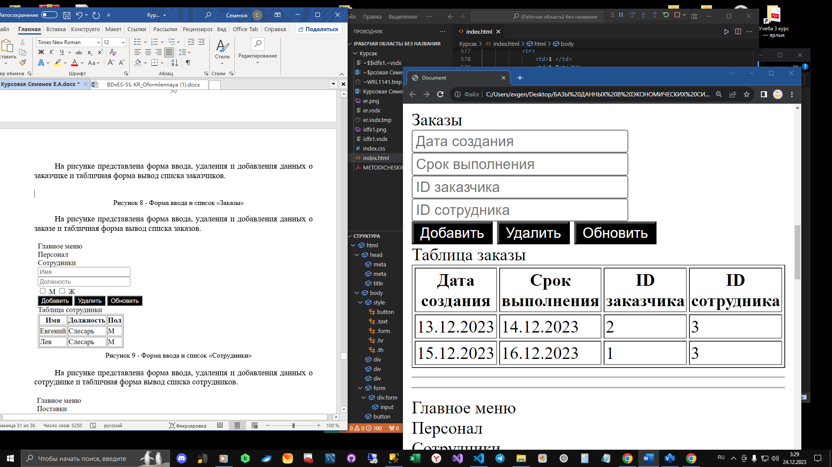

Рисунок 8 – Форма ввода и список «Заказы»

Форма ввода, удаления и добавления данных о сотрудниках и табличная форма вывод списка сотрудниках представлена на рисунке 9.

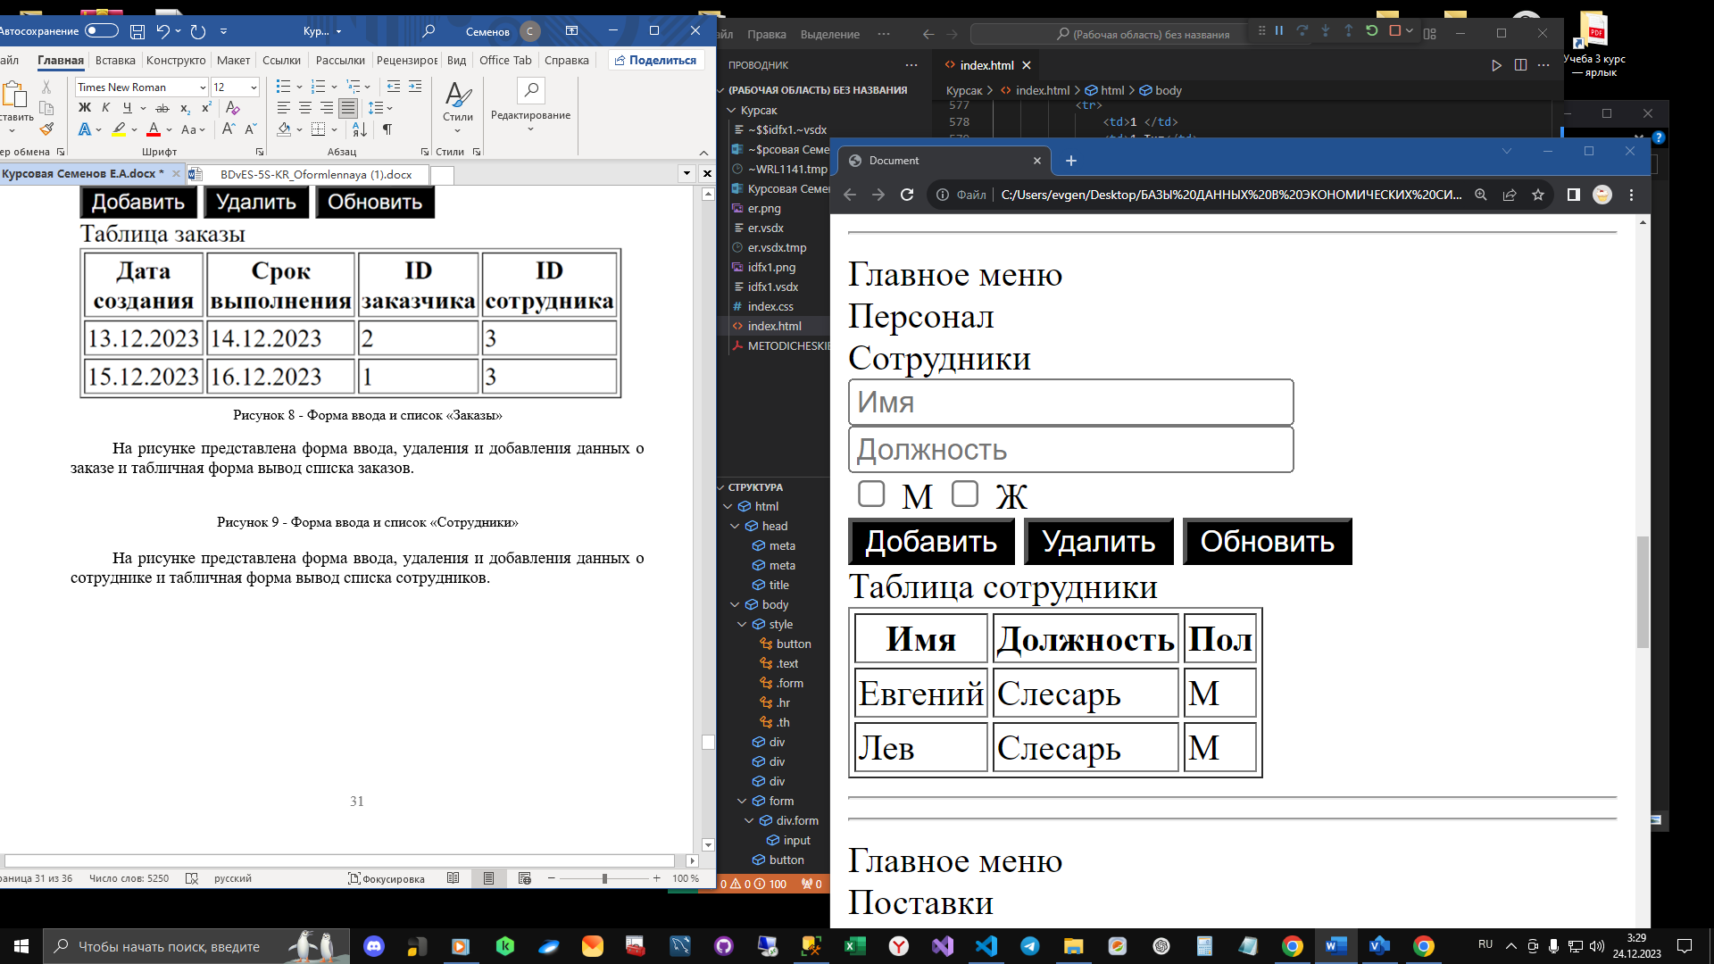

Рисунок 9 – Форма ввода и список «Сотрудники»

Форма ввода, удаления и добавления данных о поставщике и табличная форма вывод списка поставщиков представлена на рисунке 10.

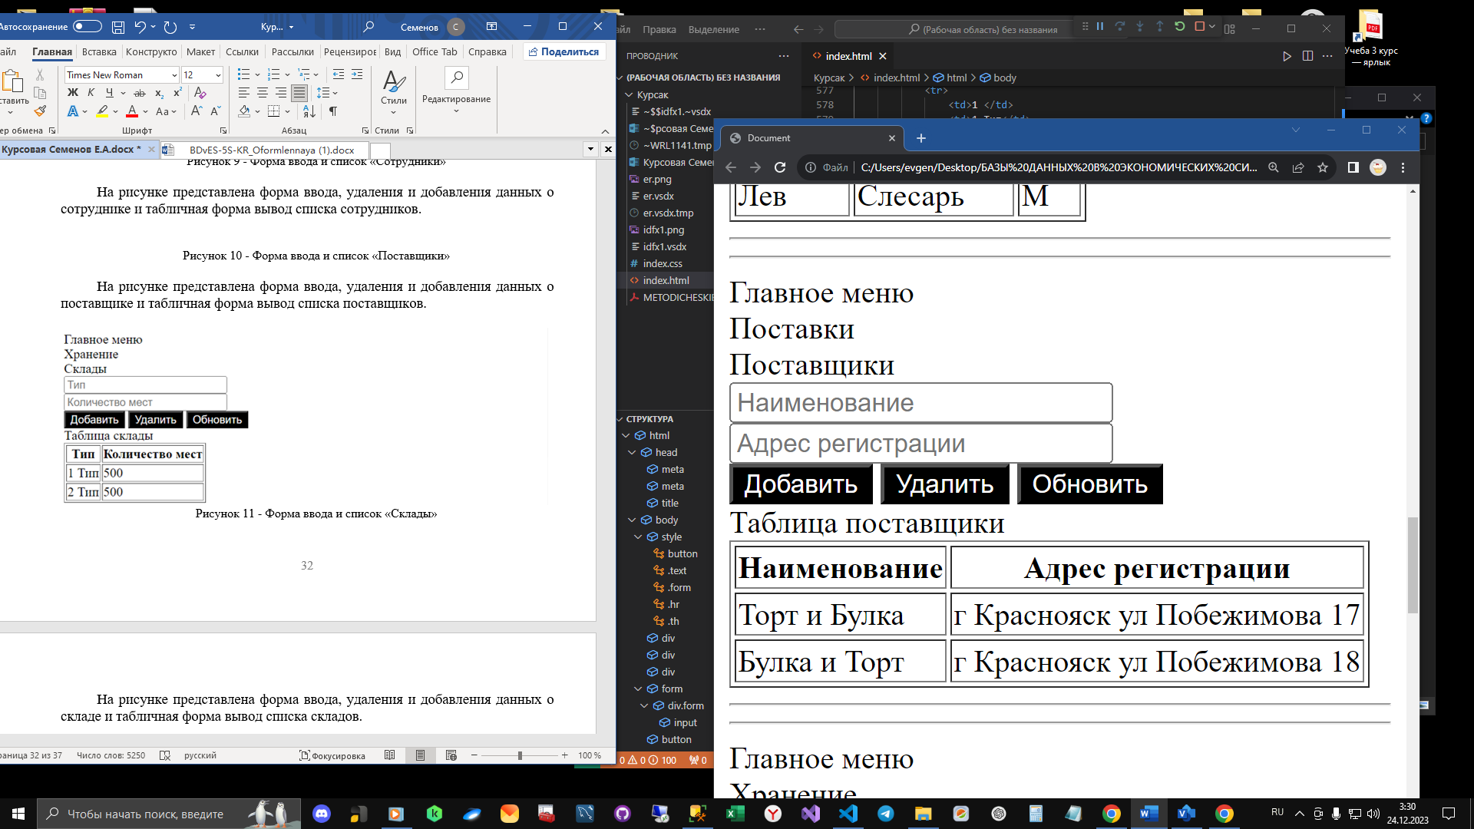

Рисунок 10 – Форма ввода и список «Поставщики»

Форма ввода, удаления и добавления данных о складах и табличная форма вывод списка складов представлена на рисунке 11.

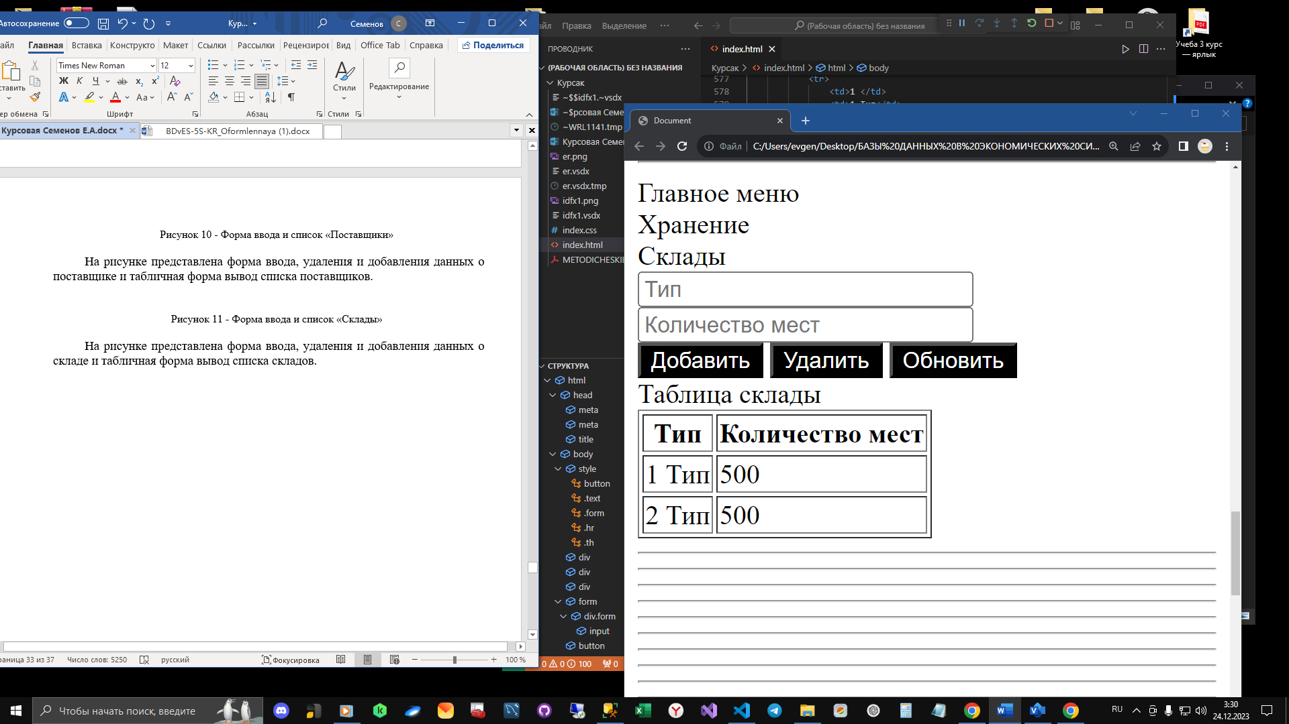

Рисунок 11 – Форма ввода и список «Склады»

## 2.3 Оформление печатных форм

Печатная форма для списка деталей представлена на рисунке 12.

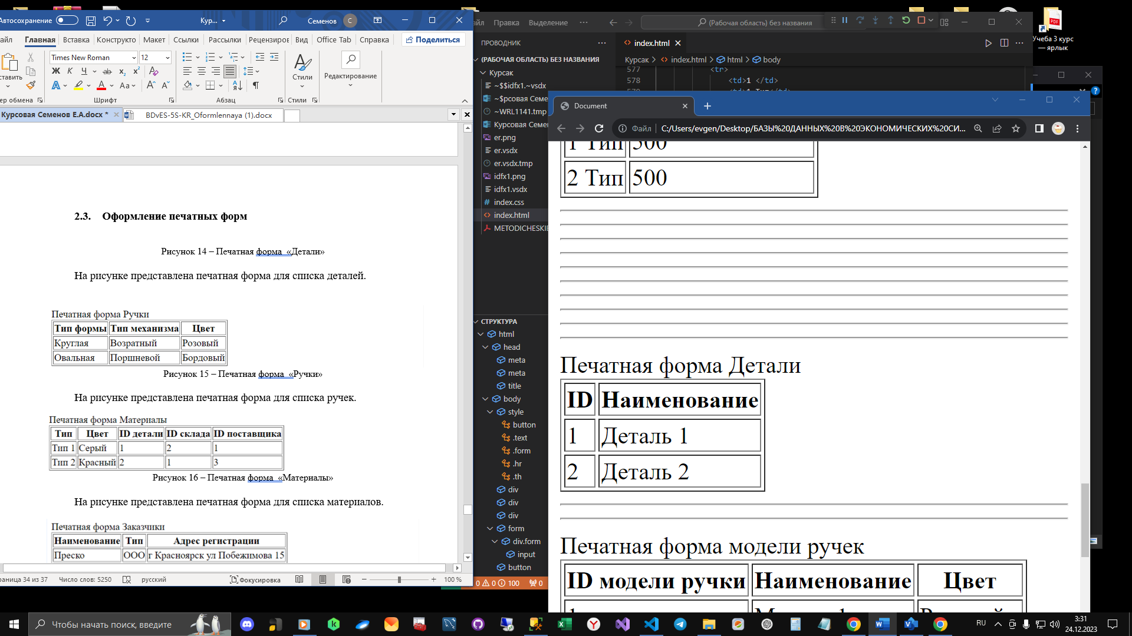

Рисунок 12 – Печатная форма «Детали»

Печатная форма для списка деталей представлена на рисунке 12.

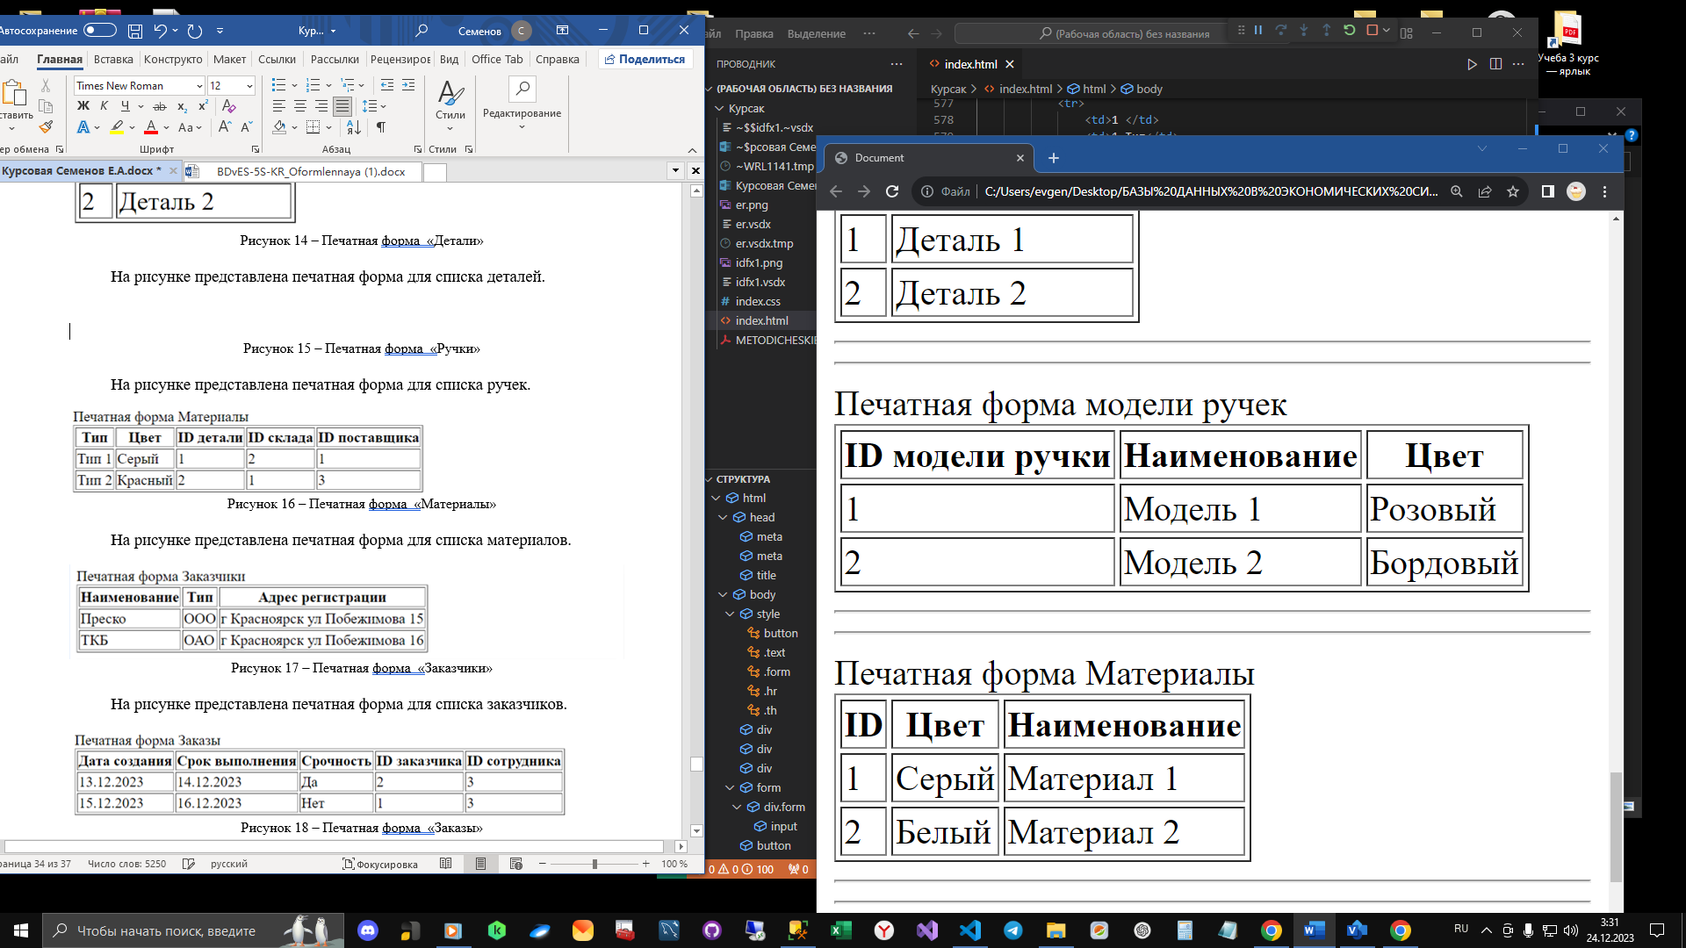

Рисунок 15 – Печатная форма «Ручки»

Печатная форма для списка деталей представлена на рисунке 12.

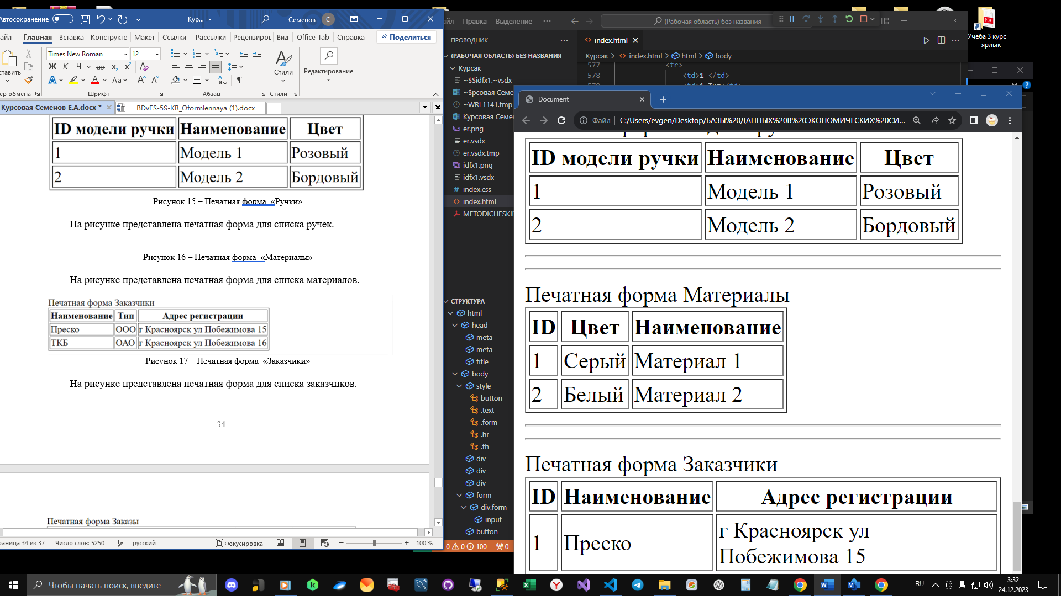

Рисунок 16 – Печатная форма «Материалы»

Печатная форма для списка деталей представлена на рисунке 12.

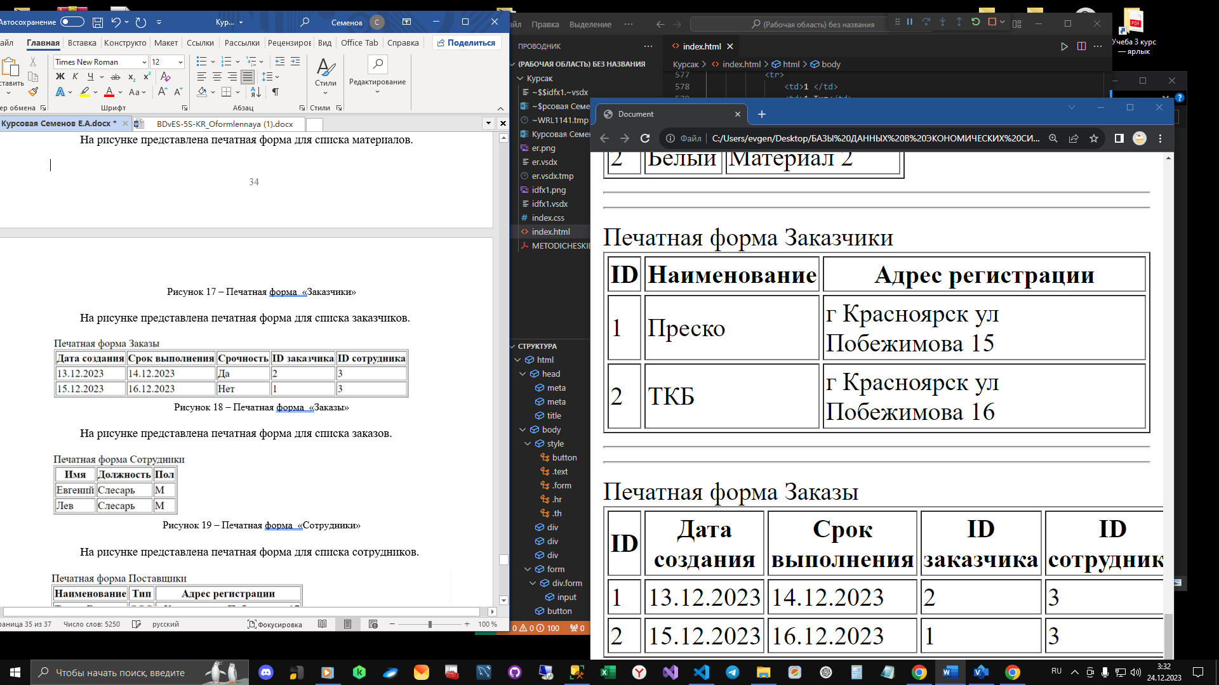

Рисунок 17 – Печатная форма «Заказчики»

Печатная форма для списка деталей представлена на рисунке 12.

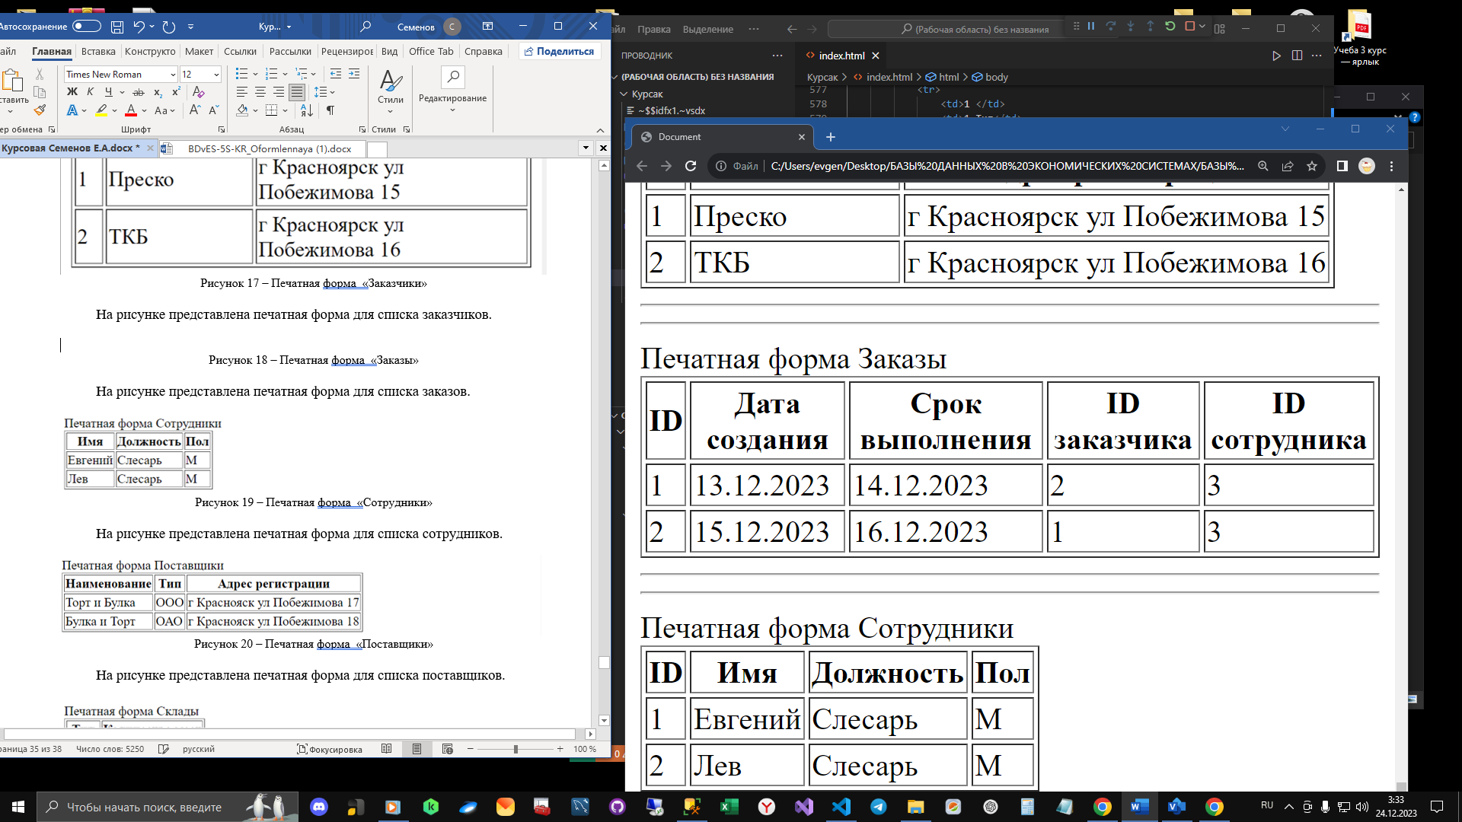

Рисунок 18 – Печатная форма «Заказы»

Печатная форма для списка деталей представлена на рисунке 12.

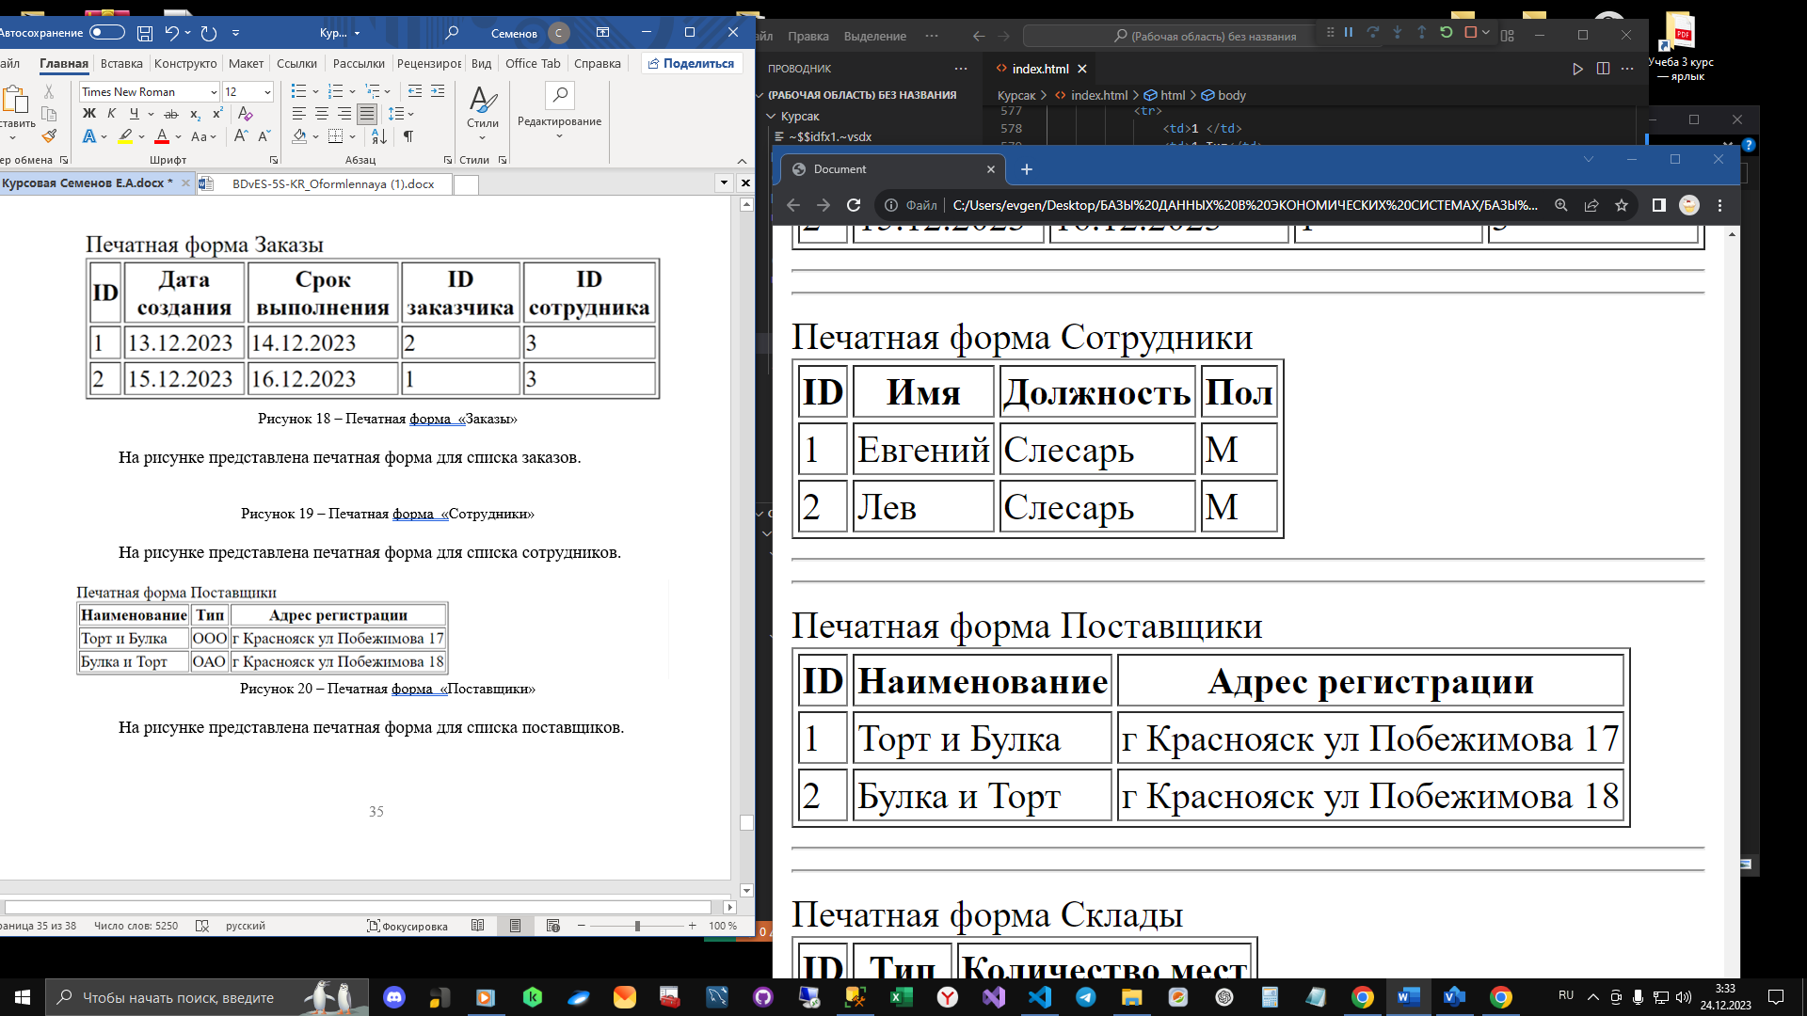

Рисунок 19 – Печатная форма «Сотрудники»

Печатная форма для списка деталей представлена на рисунке 12.

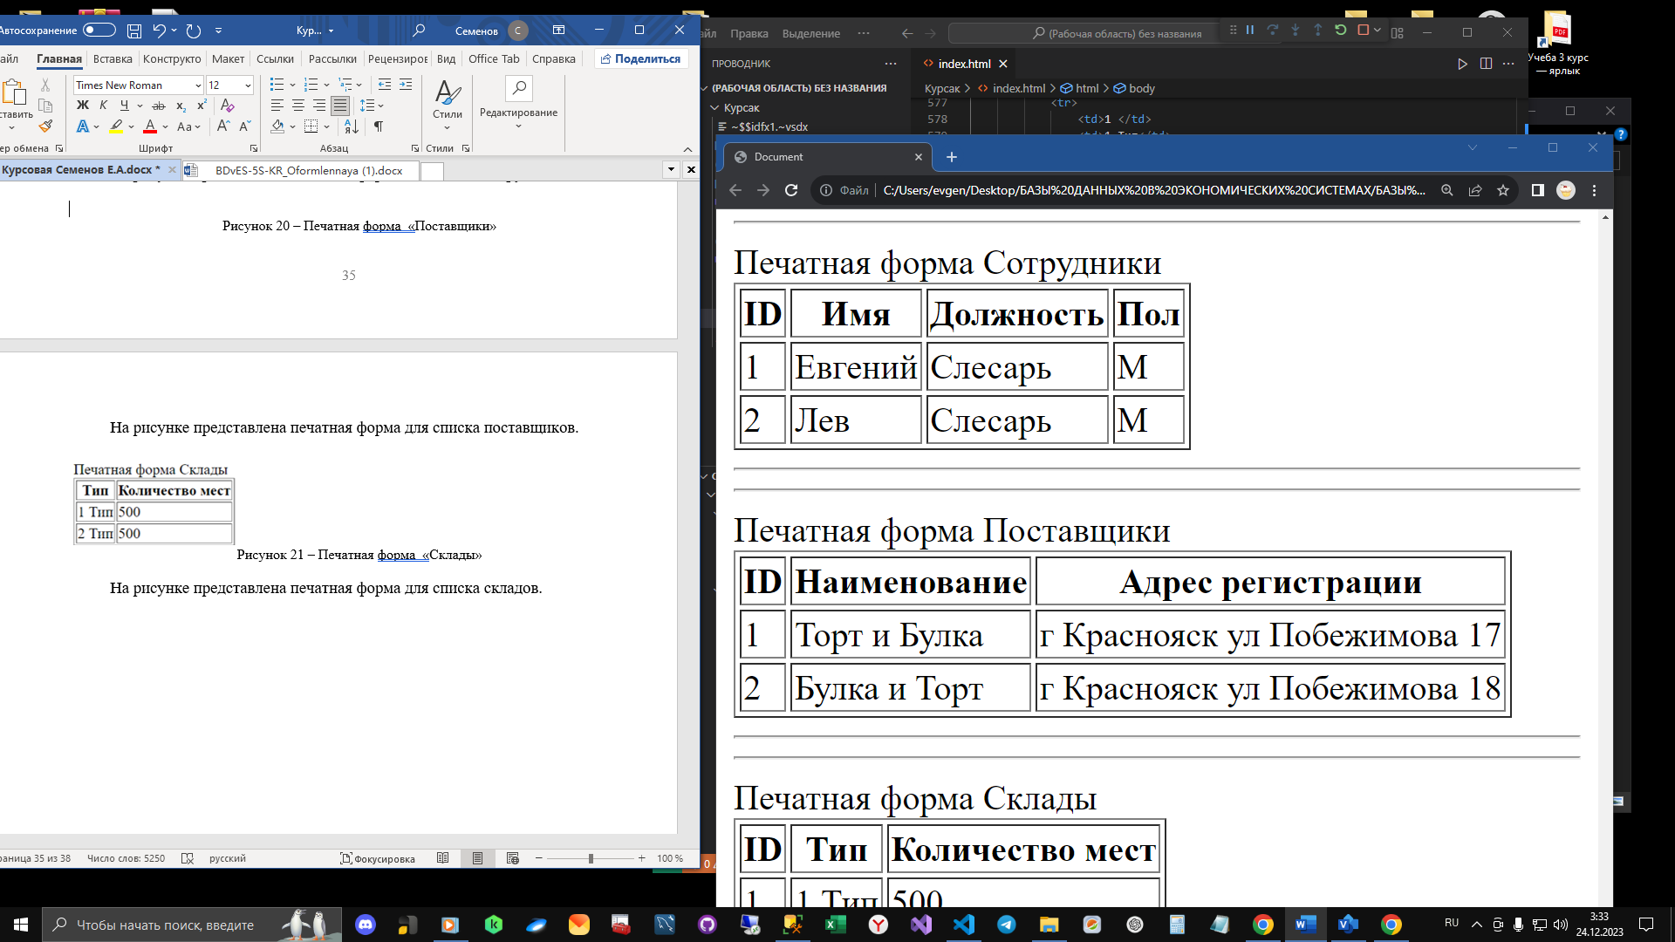

Рисунок 20 – Печатная форма «Поставщики»

Печатная форма для списка деталей представлена на рисунке 12..

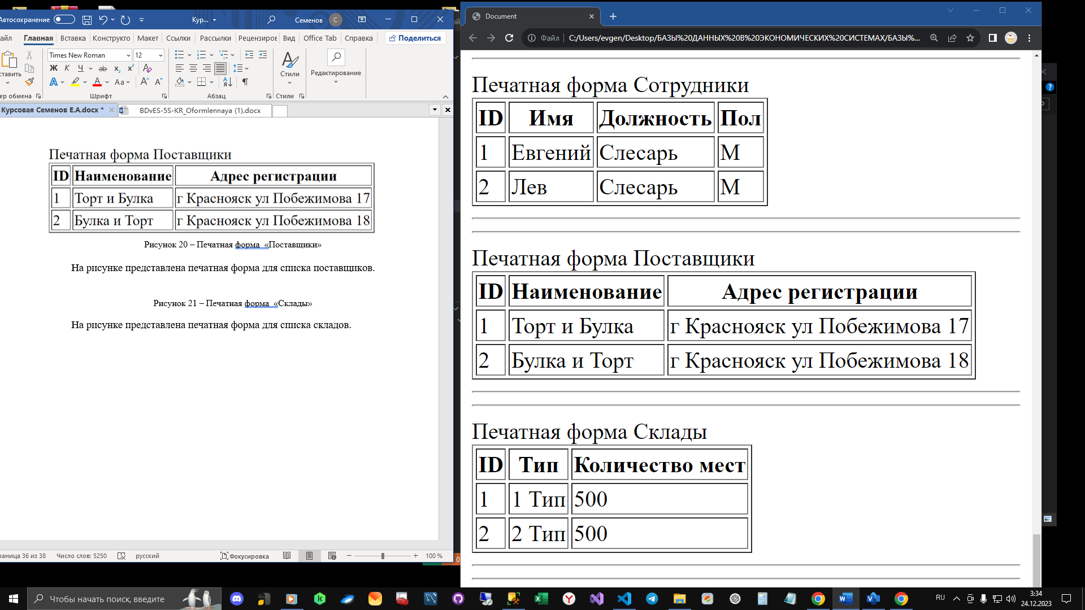

Рисунок 21 – Печатная форма «Склады»

.

# ЗАКЛЮЧЕНИЕ

Разработка автоматической системы учёта производства деталей для дверных ручек представляет собой важный шаг в оптимизации производственных процессов. Информационная система не только обеспечивает более эффективный контроль над производством и движением материалов, но и дает возможность автоматической генерации отчётов, что существенно облегчит процесс управления и анализа данных. Реализация данного проекта значительно повысит качество контроля производства и упростит процессы учёта, внесшие существенный вклад в повышение эффективности предприятия.

Разработав концептуальную модель данных, логическую структуру и создав физическую основу для системы учёта производства деталей дверных ручек, мы смогли обеспечить надёжное хранение информации о производственных процессах. Отслеживание материалов, деталей и этапов производства осуществляется с помощью удобного интерфейса, который обеспечивает оперативный доступ к данным и позволяет быстро генерировать необходимые отчёты и аналитическую информацию.

Использование логической и физической моделей данных позволяет эффективно организовать информацию на всех этапах производственного процесса. Благодаря этому, система учёта становится мощным инструментом для анализа производственной деятельности, оптимизации расходов материалов и времени, а также повышения общей эффективности работы предприятия.

Интерфейс системы разработан с учётом удобства использования и интуитивной навигации, что позволяет оперативно получать нужные данные и контролировать процессы производства. Пользовательский опыт важен для эффективного взаимодействия с системой, и наш интерфейс спроектирован так, чтобы обеспечить максимальную удобство и функциональность для всех пользователей.

В целом, создание данной системы представляет собой значимый шаг в улучшении управления производством, обеспечивая надёжное хранение данных, оперативный доступ к информации и возможность автоматизированного анализа процессов, что в итоге способствует повышению эффективности работы предприятия.

# СПИСОК ИСПОЛЬЗОВАНЫХ ИСТОЧНИКОВ

1. Филюшина, Е.В. Методические указания для студентов по направлению подготовки 09.03.03 «Прикладная информатика», всех форм обучения / Филюшина, Е.В – Красноярск: СибГУ, 2019 – 34 с. - Текст: электронный // Портал электронно-дистанционного обучения: [сайт]. – URL: https://dl.sibsau.ru/pluginfile.php/564379/mod_resource/content/1/METODICHESKIE_UKAZANIJA_K_KURSOVOI_RABOTE1.pdf (дата обращения: 01.10.2023)
2. Крикунов, М.М. Основы баз данных: учебное пособие для вузов / Крикунов, М.М., Поручиков А.Н – Самара: Издательство Самарского университета, 2021 – 84 с. – Текст: электронный // Репозиторий Самарского университета: [сайт]. – URL: <http://repo.ssau.ru/bitstream/Uchebnye-izdaniya/Osnovy-baz-dannyh-96560/1/Крикунов%20М.М.%20Основы%20баз%20данных%202021.pdf> (дата обращения: 01.10.2023)
3. Волк, В. К. Базы данных. Проектирование, программирование, управление и администрирование: учебник / В. К. Волк. — Санкт-Петербург: Лань, 2020. — 244 с. — Текст: электронный // Колледж предпринимательства: [сайт]. – URL: <https://www.kolledge39.ru/files/uchebniki/10.02.05/МДК.01.02%20Базы%20данных.%20В.К.%20Волк%202020.pdf> (дата обращения: 01.10.2023)
4. Советов, Б. Я. Базы данных: учебник для прикладного бакалавриата / Б. Я. Советов, В. В. Цехановский, В. Д. Чертовской. — 2-е изд. — М.: Издательство Юрайт, 2016. — 463 с. — Текст: электронный // ЭБС Юрайт: [сайт]. – URL: <https://lib.samtuit.uz/uploads/files/61e8eaac4d8f10.66322575.pdf> (дата обращения: 01.10.2023)

# ПРИЛОЖЕНИЕ А

**ТЕХНИЧЕСКОЕ ЗАДАНИЕ НА РАЗРАБОТКУ ПРОГРАММНОГО ПРОДУКТА** **«ПРОЕКТИРОВАНИЕ БАЗЫ ДАННЫХ АВИАСТРОИТЕЛЬНОГО ПРЕДПРИЯТИЯ»**

ВВЕДЕНИЕ

Во время производства деталей для дверных ручек необходимо получение оперативной информации о его ходе, информации о материалах и деталях, однако выполнение такого контроля вручную требует значительного времени. Автоматическая система учёта производства и движения материалов и деталей позволит улучшить качество контроля производства и обеспечит получение сведений о движении материалов и деталей на предприятии.

Кроме того, хранение информации в течении всего производственного процесса позволит осуществлять автоматическую генерацию отчётов.

1. ОСНОВАНИЕ ДЛЯ РАЗРАБОТКИ

Выполнение курсовой работы по курсу ―Базы данных в экономических системах в соответствии с учебным планом на 2023-2024 учебный год.

1. НАЗНАЧЕНИЕ

Система предназначена для хранения и обработки сведений о производстве деталей для дверных ручек необходимых для производства дверных ручек на предприятиях контрагентов.

1. ТРЕБОВАНИЯ К ПРОГРАММЕ ИЛИ ПРОГРАММНОМУ ИЗДЕЛИЮ
   1. Требования к функциональным характеристикам

Система должна обеспечивать возможность выполнения следующих функций.

* + 1. Инициализацию системы (ввод информации о произведённых деталях, список используемых материалов и компонентов для производства деталей и ответственных за это сотрудников).

3.1.2. Ввод и коррекцию текущей информации о обязанностях сотрудников.

3.1.3. Хранение информации на протяжении всего производственного процесса.

3.1.4. Получение сведений о текущем состоянии производственного процесса в следующих вариантах:

* количество заказанных деталей;
* количество поставляемых материалов;
* количество материалов и деталей на складе;
* количество произведённых деталей;
* информация о необходимом оборудовании;
* информация о необходимых инструментах;
* информация о поставщиках;
* информация о заказчиках;
* информация о сотрудниках;

Исходные данные:

* сотрудники предприятия;
* заказчики;
* поставщики;
  1. Требования к надёжности
     1. Предусмотреть контроль вводимой информации.
     2. Предусмотреть блокировку некорректных действий пользователя при работе с системой.
     3. Обеспечить целостность хранимой информации.
  2. Требования к составу и параметрам технических средств

Система должна работать на *IBM* совместимых персональных компьютерах.

Минимальная конфигурация:

тип процессора…………………….*Intel Core i5/Ryzen 2* и выше;

объем ОЗУ ………………………..2 Гб и более

* 1. Требования к информационной и программной совместимости

Система должна работать под управлением семейства операционных систем *Windows x64 (Windows 7, Windows 8.1, Windows 10, Windows 11).*